KARYA TULIS ILMIAH
PENGGUNAAN ALAT PELINDUNG DIRI MASKER PADA PETUGAS BAGIAN WORKSHOP DI PT. H&H UTAMA INTERNATIONAL SANGATTA

KARYA TULIS ILMIAH
Oleh :

MAULIDYA NUR FADILA
17111024170054

PRODI DIII KESEHATAN LINGKUNGAN
FAKULTAS ILMU KESEHATAN DAN FARMASI
UNIVERSITAS MUHAMMADIYAH KALIMANTAN TIMUR
2019
KARYA TULIS ILMIAH
Penggunaan Alat Pelindung Diri Masker pada Petugas Bagian Workshop di PT. H&H Utama International Sangatta
KARYA TULIS ILMIAH
Diajuakan sebagai salah satu syarat untuk memperoleh
predikat Ahli Madya dan Kesehatan Lingkungan
Oleh :
MAULIDYA NUR FADILA
17111024170054

PRODI DIII KESEHATAN LINGKUNGAN
FAKULTAS ILMU KESEHATAN DAN FARMASI
UNIVERSITAS MUHAMMADIYAH KALIMANTAN TIMUR
2019

@2019
Hak Cipta ada pada penulis

HALAMAN PENGESAHAN

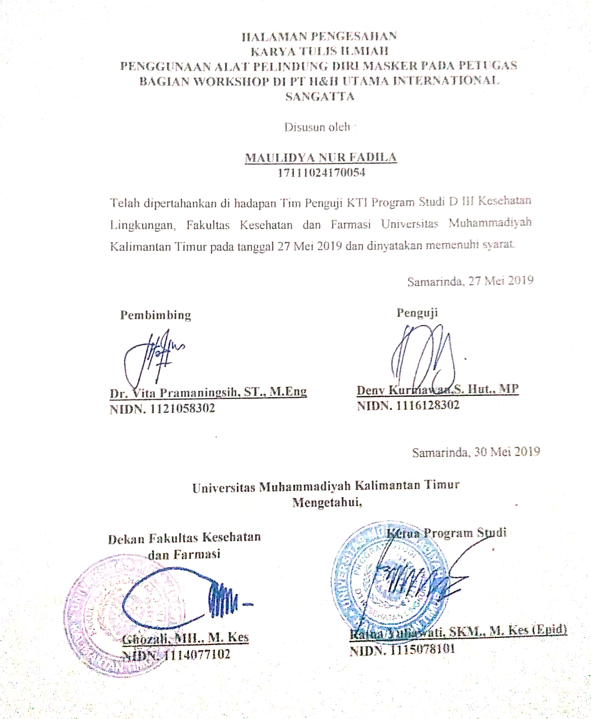
HALAMAN PERSEMBAHAN

BISMILLAHIRROHMANIRRAHIM
Dengan mengucap syukur Alhamdulillah, saya persembahkan karya tulis ilmiah ini untuk orang-orang yang saya sayangi Alm. bapak, mama, adik, , dan keluarga besar untuk doa, semangat dan motivasi nya sehingga saya berhasil mendapatkan gelar Ahli Madya Kesehatan Lingkungan.
Terimakasih juga saya ucapkan untuk teman-teman seangkatan untuk dukungan dan kerjasamanya, serta bapak dan ibu pembimbing untuk arahan dan bimbingannya selama proses pembuatan Karya Tulis Ilmiah ini.

“ Barang siapa yang menapaki suatru jalan dalam rangka mencari ilmu maka Allah akan memudahkan baginya jalan ke Surga “
( H.R. Ibnu Majah dan Abu Dawud)

KATA PENGANTAR

Assalamualaikum wr.wb
Puji dan syukur Saya panjatkan kehadirat Allah SWT, karena berkat rahmat serta hidayah-Nya Saya dapat menyelesaikan Karya Tulis Ilmiah yang merupakan rangkaian program belajar tahap akhir di Program Studi DIII Kesehatan Lingkungan Fakultas Ilmu Kesehatan Universitas Muhammadiyah Kalimantan Timur. Penelitian ini berjudul “Penggunaan Alat Pelindung Diri Masker Pada Petugas Bagian Workshop di PT. H&H Utama International Sangatta”.
Saya ingin mengucapkan terima kasih banyak kepada semua pihak yang sudah membimbing, mendukung, membantu, dan memotivasi saya dalam pembuatan Karya Tulis Ilmiah. Oleh karena itu, tidak ada rangkaian dan untaian kata indah yang dapat saya sampaikan selain terima kasih sedalam-dalamnya yang ditujukan kepada :
- Bapak Prof. Dr. H. Bambang Setiaji selaku Rektor Universitas Muhammadiyah Kalimantan Timur.
- Ibu Ratna Yuliawati, SKM., M. Kes (Epid) selaku Ketua Program Studi DIII Kesehatan Lingkungan Universitas Muhammadiyah Kalimantan Timur.
- Ibu Dr. Vita Pramaningsih, ST., M.Eng selaku pembimbing yang telah meluangkan waktu untuk membimbing dan memotivasi saya dalam penyusunan Karya Tulis Ilmiah ini.
- Bapak Deny Kurniawan S.Hut, MP selaku dosen penguji yang telah meluangkan waktu untuk membimbing saya dalam penyusunan Karya Tulis Ilmiah ini.
- Kedua Orangtua Saya yang tidak henti mendoakan saya, kasih sayang yang tak pernah usai, memberikan cinta yang indah untuk saya, selalu menyemangati saya dan selalu bersabar untuk saya. Tidak bisa saya ungkapkan dengan kata indah, selain berdoa kembali untuk kalian.
- Serta teman-teman DIII Kesehatan Lingkungan Angkatan 2016 yang selalu saling menyemangati, membantu dan memotivasi satu sama lain agar kelak akan lulus bersama. Amin.
Mungkin hanya ini yang dapat saya ungkapkan semoga Allah SWT memberikan balasan yang baik bagi semua pihak yang sudah mendukung saya dalam pembuatan Karya Tulis Ilmiah inni. Penulis menyadari bahwa masih banyak kekurangan dalam penulisan ini. Oleh karena itu, kritik dan saran sangat diharapkan agar lebih baik selanjutnya. Akhir kata, kurang lebihnya penulisan ini saya mohon maaf yang sebesar-besarnya.
Wassalamualaikum wr.wb

Samarinda, 27 Mei 2019

Penyusun

PROGRAM STUDI D-III KESEHATAN LINGKUNGAN
UNIVERSITAS MUHAMMADIYAH KALIMANTAN TIMUR
TAHUN 2019

INTISARI

KARYA TULIS ILMIAH

MAULIDYA NUR FADILA
“Penggunaan Alat Pelindung Diri Masker pada Petugas Bagian Workshop di PT. H&H Utama International Sangatta”

PT. H&H Utama International didirikan di Balikpapan, Kalimantan Timur pada tahun 1974 oleh Jim Harding dan Egon “Swedia” Holmstrom. H&H membuat berbagai macam struktur baja di bawah desain anda atau menggunakan tekhnisi sendiri. Pemprosesan baja kami dipercepat dengan menggunakan peralatan modern termasuk gunting plat / cutting dan peralatan beveling serta mesin rolling plat.
Penelitian ini yang digunakan adalah penelitian deskriptif koleratif yaitu penelitian yang memberikan gambaran atau uraian atas suatu keadaan yang melihat hubungan antara variable (variable independen dan variable dependen). Desain penelitian yang digunakan adalah scross sectional study, salah satu metode di mana data yang di kumpulkan hanya pada suatu saat tertentu.
Hasil penelitian dan pembahasan yang telah diuraikan dalam Bab V, dapat di simpulkan dari dari 18 karyawan yang berada pada bagian workshop di PT. H&H Utama International tidak semua menggunakan Alat Pelindung Diri Masker pada saat bekerja. Hal ini di tinjau dari penggunaan APD Masker dengan tingkat pengetahuan, sikap, umur, tingkat pendidikan, masa kerja dan kenyamanan dari karyawan.
Perlu adanya penjelasan tentang penggunaan alat pelindung diri (masker) yaitu jenis masker yang cocok bagi petugas sesuai dengan lingkungan kerjanya. Perlu adanya penjelasan tentang penggunaan alat pelindung diri (masker) yaitu jenis masker apa yang cocok bagi petugas tergantung kondisi kerjanya Perlunya penelitian tentang penggunaan alat pelindung diri (masker) dengan melihat pola hidup pekerja (merokok, dll).
Kata Kunci : Penggunaan APD Masker, Workshop

UNDERGRADUATE PROGRAM (ASSOCIATE’S DEGREE) IN
ENVIRONMENTAL HEALTH OF EAST BORNEO
2019

ABSTRACT

SCIENTIFIC PAPER

MAULIDYA NUR FADILA

“The Usage of Personal Protective Equipment (PPE) on Employee of Workshop Sector in PT. H&H Utama International”

PT. H&H Utama International was established on Balikpapan, East Kalimantan in 1974 by Jim Harding and Egon “Sweden” Holmstrom. H&H made various steel structures with your design or using their technician. Our steel processing was accelerated by using modern equipment including cutter milling and beveling equipment along with plate rolling machine.
This research used correlational descriptive research which research that gave description or explanation for a condition which observed correlation between variables (independent variable and dependent variable). Research design used was cross-sectional study, one of method where data which was collected on certain moment.
Research result and explanations which was explained in Chapter V, it could be concluded from 18 employees which were on workshop sector in PT. H&H Utama International not all employees used Personal Protective Equipment of Mask while working. It could be reviewed by the usage of PPE of Mask with knowledge level, attitude, age, education level, work period and employees conveniences.
The need for an explanation of the use of Personal Protective Equipment of (Mask), namely the type of mask that is suitable for officers in accordance with their working environtment. The need for an explanation of the use of Personal Protective Equipment of (Mask), namely the type of mask that is sutaible for the officers depends on his working conditions. The need for research on the use of Personal Protective Equipment of (Mask) by looking at the lifestyle of workers (smoking, etc).

Keywords : Usage of PPE of Mask, Workshop

DAFTAR ISI

HALAMAN JUDUL…………………………………………………………….. i
HAK CIPTA…………………………………………………………………….. ii
HALAMAN PENGESAHAN………………………………………………….. iii
KATA PENGANTAR ……… iv
ABSTRAK………………………………………………………………………vi
DAFTAR ISI ……....vii
DAFTAR TABEL ……………………………………………………………...... x
DAFTAR LAMPIRAN……………………………………………………….. xii
BAB I PENDAHULUAN ………. 1
- Latar Belakang ………. 1
- Rumusan Masalah ………. 5
- Ruang Lingkup ………. 5
- Tujuan Penelitian ………. 5
- Manfaat Penelitian ………. 5
- Sistematika Penulisan ………. 5
BAB II DASAR TEORI ………. 8
- Keselamatan dan Kesehatan Kerja ………. 8
- Manajemen Bahaya Kerja ………. 9
- Upaya Pencegahan Kecelakaan Kerja ……... 13
- Alat Pelindung Diri ……... 14
- Alat Pelindung Dari Masker ……... 19
- Faktor yang Mempengauhi Penggunaan Masker ……... 22
- Faktor Pekerja ……... 28
- Pengertian dan Jenis Debu ……... 34
- Kerangka Teori ……... 37
- Kerangka Konsep ……... 38
BAB III METODE PENELITIAN ……... 39
- Desain Penelitian ……... 39
- Objek Penelitian ……... 39
- Tempat dan Waktu Penelitian ……... 39
- Populasi dan Sampel ……... 40
- Variabel Penelitian ……... 40
- Definisi Operasional ……... 41
- Metode Pengumpulan Data ……... 42
- Pengolahan dan Analisa Data ……... 42
BAB IV HASIL PENELITIAN ……... 44
- Gambaran Umum Lokasi Penelitian ……... 44
- Karakteristik Responden ……... 45
- Analisa Univariat ……... 46
- Analisa Bivariat ……... 50
BAB V PEMBAHASAN ……... 55
BAB VI PENUTUP ……... 60
- Kesimpulan ……... 60
- Saran ……... 61
DAFTAR PUSTAKA
LAMPIRAN

DAFTAR TABEL

Tabel 3.1 : Definisi Operasional
Tabel 4.1 : Distribusi Frekuensi Berdasarkan Jenis Kelamin Responden di bagian Workshop PT. H&H Utama International Sangatta.
Tabel 4.1 : Distribusi Frekuensi Berdasarkan Pengetahuan Responden di bagian Workshop PT. H&H Utama International Sangatta.
Tabel 4.2 : Distribusi Frekuensi Berdasarkan Sikap Responden di bagian Workshop PT. H&H Utama International Sangatta.
Tabel 4.3 : Distribusi Frekuensi Berdasarkan Umur Responden di bagian Workshop PT. H&H Utama International Sangatta.
Tabel 4.4 : Distribusi Frekuensi Berdasarkan Tingkat Pendidikan Responden di bagian Workshop PT. H&H Utama International Sangatta.
Tabel 4.5 : Distribusi Frekuensi Berdasarkan Masa Kerja Responden di bagian Workshop PT. H&H Utama International Sangatta.
Tabel 4.6 : Distribusi Frekuensi Berdasarkan Kenyamanan Responden di bagian Workshop PT. H&H Utama International Sangatta.
Tabel 4.7: Distribusi Frekuensi Berdasarkan Penggunaan APD Masker Responden di bagian Workshop PT. H&H Utama International Sangatta.
Tabel 4.8 : Hubungan Pengetahuan dengan Penggunaan APD Masker di Bagian Workshop PT. H&H Utama International Sangatta
Tabel 4.9 : Hubungan Sikap dengan Penggunaan APD Masker di Bagian Workshop PT. H&H Utama International Sangatta
Tabel 4.10 : Hubungan Umur dengan Penggunaan APD Masker di Bagian Workshop PT. H&H Utama International Sangatta
Tabel 4.11 : Hubungan Tingkat Pendidikan dengan Penggunaan APD Masker di Bagian Workshop PT. H&H Utama International Sangatta
Tabel 4.12 : Hubungan Masa Kerja dengan Penggunaan APD Masker di Bagian Workshop PT. H&H Utama International Sangatta
Tabel 4.13 : Hubungan Kenyamanan dengan Penggunaan APD Masker di Bagian Workshop PT. H&H Utama International Sangatta

DAFTAR LAMPIRAN

Lampiran 1 : Dokumentasi Penelitian
Lampiran 2 : Biodata Diri
Lampiran 3 :Lembar Konsultasi
Lampiran 4 : Uji Validitas dan Reabilitas
Lampiran 5 : Uji Che-Square
Lampiran 6 : Surat Balasan Penelitian
Lampiran 7 : Kuesioner

BAB I
PENDAHULUAN

- Latar Belakang
keselamatan dan kesehatan kerja merupakan suatu sikap berfikir yang menghasilkan suatu lingkungan kerja yang menjadi bagian terpadu pada setiap prosedur yang dijalankan oleh perusahaan atau instansi kerja. Tujuan dari program keselamatan dan kesehatan kerja yaitu untuk melindungi tenaga kerja atas hak keselamatannya dan kesehatannya dalam melakukan pekerjaan untuk kesejahteraan hidup dan meningkatkan produksi serta produktivitas nasional. Menjamin keselamatan setiap orang lain yang ada di tempat kerja dan sumber produksi dipelihara serta dipergunakan secara aman dan efesien (Katman, 2008).
Tujuan pendidikan pembinaan kesehatan dan keselamatan kerja adalah tercipatanya keamanan dan kenyamanan hidup sehat bagi setiap penduduk untuk mewujudkan terciptanya derajat kesehatan yang optimal. Selain itu, tujuan lain dari pendidikan pembinaan kesehatan dan keselamatan kerja adalah untuk menjadikan masyarakat sehat sehinga dapat meraih cita-cita yang diimpikan. Kesehatan adalah kondisi yang bukan hanya terbebas dari penyakit, cacat dan kelemahan, tetapi juga kondisi yang positif dari kesejahteraan fisik, mental dan sosial yang dapat mendukung seseorang hidup produktif (Katman, 2008).
Penggunaan Alat Pelindung Diri merupakan hak dari pegawai dan kewajiban bagi pihak manajemen untuk menyediakannya. Keadaan pada lingkungan kerja yang menggunakan energi merupakan salah satu penyebab terjadinya potensi bahaya kecelakaan kerja di lingkungan kerja (Afandi dkk, 2014). Oleh sebab itu penting bagi pegawai untuk menggunakan APD untuk meminimalisir dampak atau bahkan mencegah terjadinya kecelakaan kerja Setiap tahun, ratusan orang terluka atau terbunuh dalam industri, tambang dan tempat kerja lain dikarenakan tidak digunakannya APD. Penggunaan APD dapat memiliki peran yang penting dalam menjaga kesehatan dan kenyamanan dari pekerja dalam jenis lingkungan kerja apapun (Konya, et al, 2013).
Salah satu cara dalam menanggulangi terjadinya gangguan saluran pernafasan atau keracunan akibat debu di lingkungan tempat berkerja adalah dengan menggunakan alat pelindung diri (APD) berupa masker. Masker merupakan salah satu APD yang paling utama untuk digunakan oleh petugas dengan tingkat paparan debu tinggi seperti petugas pertambangan batu bara. Pemakaian APD masker untuk melindungi saluran pernafasan dari paparan debu sebenarnya sangat praktis dalam pelaksanaannya, akan tetapi, praktik di lapangan sangat sulit diterapkan. Hal ini dikarenakan beberapa faktor, terutama faktor manusianya sendiri (internal). Selain itu, aspek perilaku pekerja yang terkait dengan kedisiplinan penggunaan masker masih sangat minim (Budiono, 2003).
Penelitian yang telah dilakukan oleh Dede Khairuddin (2015) tentang “faktor-faktor yang berhubungan dengan penggunaan alat pelindung diri (APD) masker pada petugas bagian port operational dan transshipment PT. Mifa Aceh Barat”. Dilakukan pada 35 responden di dapat bahwa penggunaan alat pelindung diri (APD) khususnya masker pada pekerja saat bekerja sangat ditentukan oleh faktor internal pekerja itu sendiri. Hasil penelitian dengan menggunakan uji statik chi-square (X²) didapatkan terdapat hubungan pengetahuan (p=0,030), sikap (p=0,024), umur (p=0,049), tingkat pendidikan (p=0,004), masa kerja (p=0,030), dan kenyamanan (p=0,032) dengan penggunaan alat pelindung diri (APD) masker pada petugas PT. Mifa Aceh Barat. Diluar faktor lain yang juga ikut memberikan andil pada pekerja dalam menggunakan alat pelindung diri sesuai dengan standar kerja, sehingga perlu kesadaran dari pekerja itu sendiri sesuai dengan keselamatan dan kesehatan kerja (K3) yang telah ditetapkan pemerintah.
Sikap “bisa-lakukan” di masa lalu masih merupakan esensi dari H&H. PT. H&H telah berkembang menjadi baja berukuran sedang yang dominan. Perusahaan fabrikasi melayani industry minyak dan perusahaan pertambangan. Karena ukuran dan kemandirian, PT. H&H dapat menyesuaikan diri, tanggapan langsung tergadap kebutuhan klien. PT. H&H merekayasa, membeli, dan membangun dari pangkalan di Balikpapan dan memperkejakan karyawan Indonesia jangka panjang kelas atas yang terlatih dan bersetifikat industry. Tenaga kerja local diseimbangkan dengan campuran ekspatriat yang sesuai. Memiliki reputasi yang baik dalam menghasilkan pekerjaan berkualitas tinggi tepat waktu dan pendekatan inovatif untuk masalah fabrikasi baja telah berkembang dari penagalaman praktis yang luas
PT. H&H mempertahankan standar keselamatan dan kualitas tinggi yang mencakup komitmen terhadap pelatihan karyawan dan telah berintevestasi secara bijaksana dalam sistem teknologi informasi. Secara umum tujuan yang ingin dicapai PT. H&H dari adanya K3 yaitu melindungi semua orang yang berada pada menjamin agar setiap sumber daya produksi dapat dipakai sacara aman dan efisien, menjamin proses produksi berjalan lancar. Pelaksanaan K3 yang benar maka tujuan tersebut akan mudah tercapai.. Alat Pelindung Diri Pernafasan berguna untuk melindungi pernafasan terhadap gas, uap, debu, atau udara yang terkontaminasi di tempat kerja yang dapat bersifat racun, korosi ataupun rangsangan. Masker untuk melindungi debu/ partikel-partikel yang lebih besar yang masuk ke dalam pernafasan, dapat terbuat dari kain dengan ukuran pori-pori tertentu.
- Rumusan Masalah
Adapun dari latar belakang diatas dapat dirumuskan permasalahan yaitu bagaimana penggunaan alat pelindung diri masker pada petugas bagian workshop di PT. H&H Utama International Sangatta.
- Ruang Lingkup
Adapun ruang lingkup penelitian adalah penggunaan Alat Pelindung Diri Masker bagian workshop PT. H&H Utama International Sangatta.
- Tujuan
Adapun tujuan dari penelitian ini adalah untuk mengetahui penggunaan alat pelindung diri masker pada petugas bagian workshop di PT. H&H Utama International Sangatta.
- Manfaat Penelitian
Adapun manfaat dari penelitian ini adalah memberikan informasi tentang penggunaan alat pelindung diri masker pada bagian petugas di PT. H&H Utama International Sangatta.
- Sistematika Penulisan
HALAMAN JUDUL
HALAMAN PENGESAHAN
KATA PENGANTAR
DAFTAR ISI
BAB I PENDAHULUAN
- Latar Belakang
- Perumusan Masalah
- Ruang Lingkup
- Tujuan Penelitian
- Manfaat
- Sistematika Penulisan
BAB II TIJAUAN PUSTAKA
- Keselamatan dan Kesehatan Kerja
- Manajemen Bahaya Kerja
- Upaya Pencegahan Kecelakaan Kerja
- Alat Pelindung Diri
- Alat Pelindung Diri Masker
- Faktor yang Mempengaruhi Penggunaan Masker
- Faktor Pekerja
- Pengertian dan Jenis Debu
- Kerangka Teori
- Kerangka Konsep
BAB III METODE PENELITIAN
- Desain Penelitian
- Objek Penelitian
- Tempat dan Waktu Penelitian
- Populasi dan Sampel
- Variabel Penelitian
- Definisi Operasional
- Metode Pengumpulan Data
- Pengolahan dan Analisis Data
BAB IV HASIL PENELITIAN
- Gambaran Umum Lokasi Penelitian
- Karakteristik Responden
- Analisa Univariat
- Analisa Bivariat
BAB V PEMBAHASAN
- Analisa Masalah
BAB VI PENUTUP
- Kesimpulan
- Saran
BAB II
TINJAUAN PUSTAKA

- Keselamatan dan Kesehatan Kerja
- Pengertian Kesehatan dan Keselamatan Kerja
Menurut Katman (2008) Keselamatan dan Kesehatan Kerja adalah suatu sikap berfikir yang menghasilkan suatu lingkungan kerja yang merupakan bagian terpadu pada setiap prosedur yang dijalankan oleh suatu perusahaa instansi kerja. Tujuan dari program keselamatan dan kesehatan kerja yaitu untuk melindungi tenaga kerja atas hak keselamatan dan kesehatan kerja yaitu melindungi tebaga kerja atas hak keselamatannya dan kesehatannya dalam melakukan pekerjaan untuk kesejahteraan hidup dan meningkatkan produksi serta produktivitas nasional, menjamin keselamatan setiap orang lain yang ada di tempat kerja dan sumber produksi dipelihara serta dipergunakan secara umum dan efisien.
- Sasaran Program Keselamtan dan Kesehatan Kerja
Adapun sasaran dari program keselamatan dan kesehatan kerja berdasarkan undang-undang keselamatan dan kesehatan kerja (UU K3) No 1 tahin 1970 adalah sebagai berikut :
- Untuk menjaga kesehatan, keselamatan dan kesejahteraan tiap orang pada saat bekerja.
- Untuk melindungi setiap orang saat bekerja terhadap resiko yang dapat mengancam keselamatan dan kesehatan pekerja saat bekerja.
- Membantu menjaga keselamatan dan kesehatan lingkungan kerja.
- Mengurangi tiap sumber yang dapat menimbulkan kecelakaan, gangguan kesehatan dan kesejahteraan pekerja pada saat bekerja.
- Menyediakan kebutuhan pekerja, perusaan atau asosiasi yang mewakili pekerja dan perusahaan dalan merumuskan dan mewujudkan standar keselamatan dan kesehatan kerja.
- Sasaran Keselamatan dan Kesehatan Kerja
- Mencegah dan mengurangi kecelakaan, bahaya peledakan dan kebakaran.
- Mencegah dan mengurangi timbulnya penyakit akibat kerja.
- Mencegah dan mengurangi kematian, cacat tetap dan luka ringan.
- Mengamankan material bangunan mesin, pesawat, bahan, alat kerja lainnya.
- Mencegah pemborosan tenaga kerja dan modal.
- Menjamin tempat kerja yang aman.
- Mempelancar, meningkatkan, mengamankan sumber, dan proses produksi.
- Manajeman Bahaya Kerja
- Pengertian Bahaya Kerja
Bahaya kerja adalah setiap keadaan dalam lingkungan kerja yang berpotensi untuk terjadinya cedera dan penyakit atau gangguan kesehatan akibat kerja. Beberapa bahaya kerja tersebut adalah sebagai berikut (Harrianto, 2009) :
- Bahaya kimiawi, meliputi kosentrasi uap, gas atau aerosol dalam bentuk debu atau fume yang berlebihan di lingkungan kerja. Para pekerja dapat terpajan olehbahan kimiawi ini dengan cara inhalasi, absorbsi melaluin kulit atau dengan cara mengiritasi kulit.
- Bahaya fisik, mencakup kebisingan, vibrasi, suhu lingkungan kerja yang terlalu ekstrem (terlalu panas/dingin), radiasi dan tekanan udara.
- Bahaya biologis, seperti serangga, jamur, bakteri, virus, riketsia, klamidia yang merupakan bahaya biologis yang terdapat di lingkungan kerja. Para pekerja yang menangani atau memproses sediaan biologis tumbuhan atau hewan, pengolahan bahan makanan, pengangkut sampah sanitasi perorangan/lingkungan yang buruk dan kebersihan lingkungan kerja yang tidak memadai dapat terpajan bahaya biologis ini.
- Bahaya ergonomis, mencakup desain peralatan kerja, mesin dan tempat kerja yang buruk, aktivitas mengangkat beban, jangkauan yang berlebihan, penerangang yang tidak memadai, vibrasi, gerakan berulang – ulang secara berlebihan dengan atau tanpa posisi kerja yang janggal dapat mengakibatkan timbulnya gangguan muskuloskeletal pada pekerja.
- Bahaya psikologis, sepeti komunikasi yang tidak adekuat, konflik antar personal, konflik dengan tujuan akhir perusahaan, terhambatnya pengembangan pribadi, kurangnya kekuasaan atau sumber daya untuk penyelesaian masalah pekerjaan, beban tugas yang terlalu padat atau sangat kurang, kerja lembur atau shift malam, lingkungan tempat kerja yang kurang memadai dapat menimbulkan bahaya psikologis di tempat kerja.
- Manejemen Bahaya Kerja
Manajemen ancaman bahaya kerja adala suatu proses interaksi yang digunakan oleh organisasi tempat kerja untuk mengindentifikasi, mengevaluasi dan menanggulangi bahaya di tempatnya guna mengurangi resiko akibat bahaya tersebut. Jadi, manajemen bahaya kerja merupakan suatu alat yang bila digunakan dengan benar akan menghasilkan lingkungan kerja yang aman, bebas dari ancaman bahaya di tempat kerja. Tahapan manajemen bahaya kerja antara lain adalah sebagai berikut (Satohadiwiryo, 2003) :
- Identifikasi bahaya kerja

Identifikasi bahaya kerja merupakan suatu proses yang dilaksanakan untuk mendeteksi adanya ancaman bahaya di tempat kerja. Langkah ini merupakan hal yang paling pertama dilakukan dalam manajemen bahaya kerja sebelum evaluasi yang lebih mendetail dilaksanakan. Bahaya kerja meliputi pengukuran kasar bahaya di lingkungan kerja. Penelitian tata laksana penyimpanan zat kimia, penelitian proses, mesin dan peralatan kerja, serta inspeksi tempa kerja (walk – through survey) dibutuhkan untuk mengidentifikasi para pekerja yang terpajan ancaman bahaya kerja.
- Evaluasi bahaya kerja

Evaluasi bahaya kerja adalah suatu proses yang dilaksanakan untuk dapat menetapkan seberapa besar resiko bahaya kerja yang ditemukan di tempat kerja. Inhalasi sumber bahaya kerja, seperti debu/uap di udara (airborne contaminant) merupakan jalan masuk untuk terjadinya intoksikasi sistemik. Oleh karena itu, pengukuran objektif dosis bahaya kerja yang diterima oleh para pekerja merupakan komponen penting pada manajemen evaluasi bahaya kerja. Akan tetapi sebaliknya pada awal tahap ini, tingkat pengendalian pada bahaya kerja serius yang ditemukan pada tahap indenfikasi bahaya kerja serius yang ditemukan pada tahap identifikasi bahaya kerja sudah harus dilaksanakan tanpa menunggu pengukuran objektif.
Berdasarkan hasil pengukuran objektif yang telah disimpulkan pada tahap berikutnya dapat diperkirakan akibat yang ditimbulkan oleh bahaya kerja yang ditemukan, besarnya kemungkinan dan frekuensi terjadinya gangguan kesehatan atau kecelakaan kerja, serta derajat pemajanan bahaya kerja yang terjadi (Harrianto, 2009).
- Penilaian hasil evaluasi bahaya kerja

Penilaian hasil evaluasi bahaya kerja merupakan hasil rangkuman peninjauan semua faktor yang mengakibatkan bahaya kerja pada manusia. Penilalian ini akan memberikan fakta dan kemungkinan yang relevan, sehingga memudahkan penetapan langkah berikutnya dalam pengendalian resiko bahaya kerja.
- Upaya Pncegahan Kecelakaan Kerja
Untuk menghindari kejadian kecelakaan dan penyakit akibat kerja, maka perlu dilakukan tindakan pencegahab dimana upaya pencegahan ini dapat ditujukan pada lingkungan kerja, mesin-mesin, alat-alat perkakas kerja dan manusia. Akan tetapi, keberhasilan upaya pencegahan ini tergantung dari pekerjaan dan pengusaha. Adapun kecelakaan kerja dan penyakit akibat kerja dan telah diuraikan oleh suma’mur, sebagai berikut :
- Pemakaian alat pelindung diri misalnya : masker, sarung tangan, kaca mata, pelindung telinga, dan pakaian kerja.
- Pemeriksaan kesehatan sebelum bekerja, yaitu pemeriksaan kesehatan kepada calon pekerja, apakah serasi dengan pekerjaan yang akan diberikan kepadanya, baik sevara fisik maupun mental.
- Pemeriksaan kesehatan secara berkala, untuk menilai apakah faktor-faktor penyebab itu telah menimbulkan gangguan atau kelainan pada tubuh pekerja.
- Penerangan sebelum bekerja agar pekerja mengatahui dan menaati peraturan-peraturan, agar mereka berhati-hati.
- Pendidikan tenaga kesehatan dan keselamatan kerja secara kontiniu agar para pekerja waspada dalam menjalankan pekerjaannya.
- Alat Pelindung Diri
- Pengertian Alat Pelindung Diri
Alat pelindung diri adalah suatu alat yang mempunyai kemampuan untuk melindungi seseorang yang fungsinya mengisolasi sebagian atau seluruh tubuh dari potensi bahaya di tempat kerja (PERMEN Tenaga Kerja dan Transmigrasi,2010)
Menurut Ridley, 2009 alat diri sebaiknya memenuhi syarat sebagai berikut :
- Alat pelindung diri yang efektif harus
- Sesuai dengan bahaya yang dipakai
- Terbuat dari material yang akan tahan terhadap bahaya tersebut
- Cocok bagi orang yang akan tahan terhadap bahaya tersebut
- Cocok bagi orang yang menggunakannya
- Memiliki konstruksi yang sangat kuat
- Tidak mengganggu alat pelindung diri yang lain yang sedang dipakai secara bersama
- Tidak meningkatkan resiko terhadap pemakai
- Alat pelindung diri harus :
- Disediakan secara gratis
- Diberikan satu per satu orang atau jika tidak, harus dibersihkan setelah selesai dipakai
- Hanya dipakai sesuai peruntukannya
- Dijaga dalam kondisi baik
- Diperbaiki atau diganti jika mengalami kerusakan
- Disimpan ditempat yang sesuai ketika tidak digunakan
- Operator-operator yang menggunakan alat pelindung diri memperoleh:
- Informasi tentang bahaya yang akan dihadapi
- Intruksi tentang tindakan dan pencegahan yang perlu diambil
- Pelatihan tentang penggunaan peralatan dengan benar
- Konsultasi dan dizinkan memilih alat pelindung diri yang tergantung pada kecocokannya
- Pelatihan cara pemeliharaan dan menyimpanan alat pelindung diri dengan rapi
- Intruksi agar melapor setiap kecacatan atau kerusakan

- Macam-Macam Alat Pelindung Diri
Beberapa jenis Alat Pelindung Diri (APD) bagi pekerja dapat di bagi menjadi beberapa macam, yaitu sebagai berikut (Peraturan Menteri Tenaga Kerja Transmigrasi PER.08/MEN/VII/2010) :
- Alat Pelindung Diri Kepala
Berfunsi untuk melindungi kepala dari benturan, terantuk, kejatuhan atau terpukul benda tajam atau benda keras yang melayang atau meluncur di udara, terpapar oleh radiasi panas, api, percikan bahan-bahan kimia, jasad renik (mikroorganisme) dan suhu yang ekstrim. Jenis alat pelindung kepala terdiri dari helm pengaman (safety helmets), topi atau tudung kepala, penutup atau pengamanan rambut.
- Alat Pelindung Diri Kepala Mata
Alat Pelindung Diri yang digunakan Alat Pelindung Diri yang digunakan pada mata yang biasanya berhubungan dengan deby atau cahaya menyakitkan dengan maksud untuk menyaring udara atau cahaya yang kotor. Perlindungan mata sangat cocok untuk bermacam-macam bahaya, tetapi jenis terbatas sesuai dengan pembuatannya. Adapu contoh lain alat pelindung diri mata adalah kaca mata biasa yang mengurangi radiasi atau sinar yang membahayakan pada saat bekerja (Budiono, 2013).
- Alat Pelindung Diri Tangan
Berfungsi untuk melindungi tangan dan jari-jari tangan dari pajanan api, suhu panas, suhu dingin, radiasi elektromagnetik, radiasi mengion, arus listrik, bahan kimia, benturan, pukulan dan tergores, terinfeksi zat pathogen (virus bakteri) dan jasad renik. Jenis alat ini pelindung tangan terdiri dari sarung tangan yang tahan bahan kimia, macam-macam sarung tangan menurut bahaya yang harus dicegah :
            - Bahaya listrik : sarung tangan karet
            - Bahaya radiasi yang mengion:sarung tangan karet atau kulit yang dilapisi Pb
            - Benda-benda tajam atau kasar : sarung tangan kulit atau PVC atau sarung tangan kulit yang dilapisi dengan logam krom
            - Asam dan alkali yang korosif : sarung tangan karet (Natural Rubber)
            - Pelarut organic : sarung tangan dari karet sinetik
            - Benda-benda panas : sarung tangan kulit, asbestos
- Alat Pelindung Diri Kaki
Berfungsi untuk melindungi kaki dari tertimpa tau benturan dengan benda-benda berat, tertusuk benda tajam, terkena cairan atau dingin, uap panas, terpajan suhu yang ekstrim, terkena bahan kimia berbahaya dan jasad renik, tergelincir. Jenis alat pelindunng kaki terdiri dari safety boot yang tahan pada pekerjaan peleburan, pengecoran logam, industri, kontruksi bangunan, pekerjaan yang berpotensi berbahata peledakan, berbahaya listrik, tempat kerja yang basah atau licin, bahan kimia dan jasad renikatau bahaya binatang dan lain-lain.
- Alat Pelindung Diri Pernafasan
Berfungsi untuk melindungi organ pernafasan dengan cara menyalurkan udara bersih dan sehat atau menyaring cemaran bahan kimia, mikroorganisme, partikel yang berupa debu, kabur (aerosol), uap, asap, gas/fume dan sebagainya. Jenis alat pelindung pernafasan terdiri dari masker, respirator.
- Alat Pelindung Diri Telinga
Berfungsi untuk melindungi alat pendengaran terhadap kebisingan atau tekanan. Jenis alat pelindung telinga terdiri dari sumbat telinga (ear plug) dan penutup telinga (ear muff).
- Ear Plug
Mempunyai intensitas kebisingan antara 85 dB sampai 95 dB. Saluran diameter antara 5-11 mm. keuntungan menggunakan ear plug yaitu mudah dibawa karena ukurannya kecil, relative lebih nyaman dipakai di tempat kerja panas, tidak membatasi gerakan kepala. Sedangkan kerugiannya adalah hanya dapat dipakai oleh saluran telinga sehat, sulit untuk memonitor tenaga kerja apakah ia memakai atau tidak, oleh karena pemakaiannya sukar dilihat oleh pengawas.
- Ear Muff
Tutup telinga dapat mengurangi intensitas suara 30 dB dan juga dapat melindungi bagian luar telinga dari banturan benda keras atau percikan bahan kimia. Keuntungan menggunakan ear muff mudah dimonitor pemakaiannya oleh pengawas, tidak mudah/terselip, dapat dipakai pada telinga yang terkena infeksi (ringan).

- Pakaian Pelindung
Berfungsi untuk melindungi badan sebagian atau seluruh bagian badan dari bahaya temperatur panas atau dingin yang ekstrim, pajanan api dan benda-benda panas, percikan bahan-bahan kimia, cairan dan logam panas, uap panas, benturan (impact) dengan mesin, peralatan dan bahan tergores, radiasi, mikroorganisme pathogen dari manusia, binatang tumbuhan dan lingkungan seperti virus, bakteri dan jamur. Jenisnya seperti jacket, rompi, celemek dan pakaian kerja yang menutupi sebagian atau seluruh bagian tubuh.
Menurut jenis pakaian pelindung yang dapat dibedakan menjadi :
- Pakaian pelindung biasa : pelindung ringan, pakaian pelindung medium, pakaian pelindung berat
- Pakaian pelindung yang bersifat khusus : pakaian dari kulit, pakaiam asbestos, pakaian pelindung berat, dan pakaian alumunium.
- Alat Pelindung Diri Masker
- Pengertian Alat Pelindung Diri Masker
Alat pelindung diri masker adalah alat yang terbuat dari kain kasa lembut dan mempunyai tali dikedua sisinya yang dipakai dihidung dan mulut dan berguna untuk menyaring debu atau partikel kecil lainnya (Soedjono, 2005).
- Masker penyaring debu

Masker yang digunakan untuk menyaring dan menangkal partikel debu pengamplasan atau penggergajian dan pengamplasan kayu.Penggunaan maker ini sangat mudah dan murah karena terbuat dari kain kasa ringan dan dapat dipakai lagi setelah dicuci dengan sabun pembersih.
- Masker berhidung

Masker ini dapat menyaring debu sampai 0,5 mikron, apabila sudah sulit bernafas maka disarankan untuk melepasnya, karena filter telah rusak atau kebanyakan debu. Masker berhidung digunakan pada lingkungan yang menggunakan bahan kimia berbahaya.Masker berhidung dapat disebut juga dengan respirator. Respirator adalah alat yang bekerja dengan menarik udara yang dihirup melalui suatu medium yang akan membuang sebagian kontaminan (Harrianto, 2009).
- Masker bertabung

Masker ini lebih baik dari pada masker berhidung, karena dilengkapi dengan tabung oksigen akan tetapi sangat dirasa tidak nyaman saat memakainya karena terlalu besar dan tabung yang dipakai biasanya mempengaruhi apa-apa yang terkandung didalam tabung tersebut (Soedjono, 2005).
Adapun masker untuk mengurangi debu dapat dibagi menjadi 2 jenis, yaitu:

  - Masker sekali pakai

Pemakaian masker sekali pakai biasanya digunakan pada intensitas debu yang sangat banyak dan mengandung racun.Masker ini tidak dapat dicuci dan harus dibuang.
  - Masker berulang kali pakai

Masker jenis ini dapat dilakukan perawatan berkala dengan mencuci dan mengeringkannya sebelum dipakai lagi. Masker berulang kali pakai biasanya digunakan pada intensitas debu yang tidak mangandung racun atau tercemar dengan obat pestisida. Salah satu contohnya adalah masker kain kasa (Soedjono, 2005).
- Manfaat Alat Pelindung Diri Masker
Pekerja yang menggunakan masker mempunyai keuntungan lebih besar dari pada tidak menggunakan masker. Keuntungan dalam menggunakan masker adalah pekerja dapat meminimalkan paparan dan keracunan debu yang masuk ke saluran pernafasan pekerja serta memberikan keuntungan masa kerja lebih panjang karena pekerja terindar dari paparan debu beracun yang dapat meracuni tubuh atau bahkan mematikan (Soedjono, 2005).
- Akibat Pekerja Apabila Tidak Menggunakan Alat Pelindung Diri Masker
Dampak pekerja apabila pada saat bekerja tidak menggunakan masker maka akan terpapar debu atau timbal dari hasil penyapuan maupun dari hasil pembuangan kendaraan bermotor. Kondisi seperti ini dapat mengakibatkan gangguan kesehatan antara lain (Soedjono, 2005) :
- Gangguan kesehatan pada organ paru.

Alat fisiologis tubuh yang mengatur kapasitas pernafasan adalah paru-paru, apabila paru-paru ini tergangu oleh benda asing atau debu benda asing maka seseorang akan terjadi sakit pada saluran pernafasan tersebut. Debu dari hasil penyapuan sangat berbahaya karena partikelnya yang sangat kecil dan tajam, apabila terhirup atau masuk kedalam tubuh kita dan nantinya akan menempel atau tertancap di paru-paru dapat mengakibatkan kanker atau karsinoma paru.
- Gangguan kesehatan pada syaraf yang diakibatkan oleh debu

Salah satu fungsi tubuh yang mengatur dan mempunyai kualitas gerak dan selanjutnya menjadi pusat dari organ-organ lainnya adalah syaraf. Apabila syaraf kita tercemar oleh debu maka terjadi kemunduran aktifitas iritasi sensorik ,hal ini dapat terjadi jika tidak segera ditanggulangi maka mengakibatkan selaput radang yang terkena iritasi.
- Transfor oxygen oleh hemoglobin terganggu akibat debu

Oksigen yang telah kita hirup dari udara selanjutnya diedarkan keseluruh tubuh kita dengan perantara darah yaitu hemoglobin. Debu dapat menghambat proses tersebut apabila masuk kedalam tubuh kita (Ahmad 2003). Debu, aerosol dan gas iritan kuat menyebabkan batuk/spasme laring (penghentian pernafasan). Apabila zat- zat itu menembus ke dalam paru-paru dapatterjadi bronchitis toksik, edema paru atau pneumonitis.
- Faktor yang Mempengaruhi Penggunaan Masker
Beberapa faktor yang mempengaruhi penggunaan alat pelindung diri masker adalah sebagai berikut (Suma’mur, 2009) :
Faktor Lingkungan
- Debu
Debu adalah partikel yang disebabkan oleh kekuatan – kekuatan alami atau mekanis seperti pengolahan, penghancuran, penghalusan, baik bahan organik maupun anorganik misal kayu, biji logam, arang batu dan sebagainya. Debu dapat dibagi dalam beberapa kelompok berdasarkan jenis agennya yang menyebabkan gangguan saluran pernafasan (Suma’mur, 2009) :
- Debu Inert adalah debu yang efek utamanya adalah peningkatan beban pembersihan bronco pulmonary. Hal ini menyebabkan menaiknya sekresi mucus, transport bronchial melalui ekspolarasi dan mengakibatkan gangguan dahak. Contoh debu ini adalah debu sisa penghalusan atau pengamplasan kayu.
- Debu Fibrogenik, debu ini merusak daerah perifer paru-paru, umunya partikel fibrogenik yang masuk paru-paru dibersihkan sebagian dan diendapkan pada kelenjar-kelenjar limfe hilusi.
- Debu Iritan kimia, paparan jangka panjang terhadap berbagai bahan kimia iritan dapat mengakibatkan gejala bronkus seperti batuk.
- Debu Alergen, debu ini meliputi bahan organic yang berasal dari binatang atau tumbuhan. Debu ini dapat bermanifestasi sebagai serangan alveolitis dengan demam dan infiltrasi paru.
- Debu Karsinogen, debu asbes dan uranium adalah cuntoh terbaik dari agenpenyebab yang ditemukan ditempat kerja. Sifat karsinogenik agen yang ditemukan ditempat kerja dapat dideteksi dengan penelitian epidemiologi.
Debu kerap dapat kita lihat dan beberapa macam gas bias kita ketahui dari baunya. Untuk mencegah masuknya kotoran tersebut, kita dapat menggunakan masker.Menggunakan masker ini sedikit kita harus mengetahui bagaimana manggunakan dengan baik, macam masker sesuai dengan paparan yang dihadapidan lamanya menggunakan alat tersebut. (Soedjono, 2005).
- Timbal (Pb)
Timbal atau yang kita kenal sehari-hari dengan timah hitam dan dalam bahasa ilmiahnya adalah Plumbum (Pb).Logam ini termasuk kedalam kelompok logam- logam golongan IV–A pada tabel periodik unsur kimia. Mempunyai nomor atom (NA) 82 dengan bobot atau berat (BA) 207,2 adalah suatu logam berat berwarna kelabu kebiruan dan lunak dengan titik leleh 327°C dan titik didih 1.620°C. Pada suhu 550 - 600°C Timbal (Pb) menguap dan membentuk oksigen dalam udara membentuk timbal oksida. Bentuk oksidasi yang paling umum adalah timbal (II). Walaupun bersifat lunak dan lentur, timbal sangat lapuh dan mengkerut pada pendinginan, sulit larut dalam air dingin, air panas dan air asam. Timbal (Pb) dapat larut dalam asam nitrit, asam asetat dan asam sulfat pekat (Palar, 2004).
Timbal (Pb) banyak digunakan untuk berbagai keperluan karena sifatnya sebagai berikut (Fardiaz, 2002):
- Timbal mempunyai titik cair rendah sehingga jika digunakan dalam bentuk cair dibutuhkan teknik yang cukup sederhana dan tidak mahal.
- Timbal merupakan logam yang lunak sehingga mudah diubah menjadi berbagai bentuk.
- Sifat kimia timbal (Pb) menyebabkan logam ini dapat berfungsi sebagai lapisan pelindung jika kontak dengan udara lembab.
- Timbal dapat membentuk alloy dengan logam lainnya, dan alloy yang terbentuk mempunyai sifat berbeda dengan timbal (Pb) yang murni.
- Densitas timbal (Pb) lebih tinggi dibandingkan dengan logam lainnya kecuali emas dan merkuri.
Timbal yang terdapat dijalan raya berasal dari sisa pembuangan pembakaran kenderaan bermotor. Timbal, atau Tetra Etil Lead (TEL) yang banyak pada bahan bakar terutama bensin, diketahui bisa menjadi racun yang merusak sistem pernapasan, sistem saraf, serta meracuni darah. Penggunaan timbal (Pb) dalam bahan bakar semula adalah untuk meningkatkan oktan bahan bakar. Penambahan kandungan timbal (Pb) dalam bahan bakar, dilakukan sejak sekitar tahun 1920-an oleh kalangan kilang minyak (Fardiaz, 2002).
Tetra Etil Lead (TEL) selain meningkatkan oktan, juga dipercaya berfungsi sebagai pelumas dudukan katup mobil (produksi di bawah tahun 90-an), sehingga katup terjaga dari keausan, lebih awet, dan tahan lama. Penggunaan timbal (Pb) dalam bensin lebih disebabkan oleh keyakinan bahwa tingkat sensitivitas timbal (Pb) tinggi dalam menaikkan angka oktan. Setiap 0,1 gram timbal (Pb) perliter bensin, menurut ahli tersebut mampu menaikkan angka oktan 1,5 sampai 2 satuan. Selain itu, harga timbal (Pb) relatif murah untuk meningkatkan satu oktan dibandingkan dengan senyawa lainnya (Santi, 2001).
Hasil pembakaran dari bahan tambahan (aditive) timbal (Pb) pada bahan bakar kendaraan bermotor menghasilkan emisi timbal (Pb) inorganik. Logam berat timbal (Pb) yang bercampur dengan bahan bakar tersebut akan bercampur dengan oli dan melalui proses di dalam mesin maka logam berat timbal (Pb) akan keluar dari knalpot bersama dengan gas buang lainnya (Sudarmaji, 2006).
Kandungan zat timbal yang terdapa di udara mempunyai pengaruh bagi kesehatan manusiadiantaranya adalah sebagai berikut (Fardiaz, 2002) :
- Gangguan neurologi

Gangguan neurologi (susunan syaraf) akibat tercemar oleh timbal (Pb) dapat berupa encephalopathy, ataxia, stupor dan coma.Pada anak-anak dapat menimbulkan kejang tubuh dan neuropathy perifer.
- Gangguan terhadap fungsi ginjal.

Logam berat timbal (Pb) dapat menyebabkan tidak berfungsinya tubulus renal, nephropati irreversible, sclerosis vaskuler, sel tubulus atropi, fibrosis dan sclerosis glumerolus.Akibatnya dapat menimbulkan aminoaciduria dan glukosuria, dan jika paparannya terus berlanjut dapat terjadi nefritis kronis.
- Gangguan terhadap sistem reproduksi.

Logam berat timbal dapat menyebabkan gangguan pada sistem reproduksi berupa keguguran, kesakitan dan kematian janin.Logam berat timbal (Pb) mempunyai efek racun terhadap gamet dan dapat menyebabkan cacat kromosom.Anak-anak sangat peka terhadap paparan timbal di udara. Paparan timbal dengan kadar yang rendah yang berlangsung cukup lama dapat menurunkan IQ.
- Gangguan terhadap sistem hemopoitik.

Keracunan timbal (Pb) dapat menyebabkan terjadinya anemia akibat penurunan sintesis globin walaupun tak tampak adanya penurunankadar zat besi dalam serum. Anemia ringan yang terjadi disertai dengan sedikit peningkatan kadar ALA (Amino Levulinic Acid) urine. Pada anak-anak juga terjadi peningkatan ALA dalam darah. Efek dominan dari keracunan timbal (Pb) pada sistem hemopoitik adalah peningkatan ekskresi ALA dan CP (Coproporphyrine).
Dapat dikatakan bahwa gejala anemia merupakan gejala dini dari keracunan timbal (Pb) pada manusia. Dibandingkan dengan orang dewasa, anak - anak lebih sensitif terhadap terjadinya anemia akibat paparan timbal (Pb). Terdapat korelasi negatif yang signifikan antara Hb dan kadar timbal (Pb) di dalam darah.
- Gangguan terhadap sistem syaraf.

Efek pencemaran timbal (Pb) terhadap kerja otak lebih sensitif pada anak- anak dibandingkan pada orang dewasa. Gambaran klinis yang timbul adalah rasa malas, gampang tersinggung, sakit kepala, tremor, halusinasi, gampang lupa, sukar konsentrasi dan menurunnya kecerdasan pada anak dengan kadar timbal (Pb) darah sebesar 40-80 µg/100 ml dapat timbul gejala gangguan hematologis, namun belum tampak adanya gejala lead encephalopathy. Gejala yang timbul pada lead encephalopathy antara lain adalah rasa cangung, mudah tersinggung, dan penurunan pembentukan konsep. Apabila pada masa bayi sudah mulai terpapar timbal, maka pengaruhnya pada psikologis dan penampilan pendidikannya akan tampak pada umur sekitar 5-15 tahun. Akan timbul gejala tidak spesifik berupa hiperaktifitas atau gangguan psikologis jika terpapar timbal (Pb) pada anak berusia 21 bulan sampai 18 tahun (Sudarmaji, 2006).
- Faktor Pekerja
- Pengetahuan
Pengetahuan merupakan hasil dari tahu, dan ini terjadi setelah orang melakukan penginderaan terhadap suatu objek tertentu. Penginderaan terjadi melalui panca indera manusia, yakni indera penglihatan, pendengaran, penciuman, rasa dan raba. Pengetahuan atau kognitif merupakan domain yang sangat penting dalam membentuk tindakan seseorang (overt behavior) (Notoatmodjo, 2007).
Pengetahuan pekerja berbeda-beda antara pekerja satu dengan pekerja yang lainnya, pengetahuan dapat memberikan nilai positif bagi pekerjaannya. Misalnya, seseorang pekerja yang memiliki keterbatasan pengetahuan dalam kecerdasan akan lebih berprestasi bila pekerja tersebut ditempatkan dalam bidang kerja yang bersifat rutin, namun diprediksikan tidak akan produktif apabila dituntut menyelesaikan bidang kerja yang memerlukan pemikiran secara konseptual yang mandalam (Budiono, 2003).
Setelah seseorang mengetahui stimulus atau objek, kemudian mengadakan penilaian atau pendapat terhadap apa yang diketahui, proses selanjutnya diharapkan ia akan melaksanakan atau mempraktekkan apa yang diketahui atau disikapinya/dinilai baik (Notoatmodjo, 2003).
- Sikap
Sikap merupakan reaksi atau respon yang masih tertutup dari seseorang terhadap suatu stimulus atau objek. Sikap merupakan kesiapan atau kesediaan untuk bertindak, dan bukan merupakan pelaksanaan motif tertentu. Sikap belum merupakan suatu tindakan atau aktifitas, akan tetapi merupakan predisposisi tindakan suatu perilaku. Sikap masih merupakan reaksi yang tertutup, bukan merupakan reaksi terbuka dan merupakan kesiapan untuk bereaksi terhadap objek di lingkungan tertentu sebagai suatu penghayatan terhadap objek (Notoatmodjo 2003).
Menurut Hurlock, secara operasional sikap dapat diekspresikan dalam bentuk kata-kata atau tindakan yang merupakan respon atau reaksi dari sikapnya terhadap objek tertentu, baik yang berupa orang, peristiwa, situasi dan lain sebagainya. Sikap tidak identik dengan respon dalam bentuk perilaku. Sebagai suatu respon sikap hanya akan timbul apabila individu dihadapkan pada suatu stimulus yang menghendaki timbulnya reaksi individu. Sebagai suatu reaksi maka sikap berhubungan dengan dua hal yaitu suka, setuju yang membawa pada sikap positif (favourable) dan tidak suka, tidak setuju atau sikap negatif (unfavourable). Sikap bersifat dinamis dan terbuka terhadap kemungkinan perubahan dikarenakan interaksi individu dengan lingkungan sekitarnya (Hariyadi, 2003).
- Umur
Umur harus mendapat perhatian karena akan mempengaruhi kondisi fisik, mental, kemauan kerja, dan tanggung jawab seseorang. Menurut teori psikologi perkembangan, umur pekerja dapat digolongkan sebagai berikut (Hurlock, 2009) :
Remaja akhir : 17-25 tahun
Dewasa Awal : 26-35 tahun
Dewasa Akhir : 36-45 tahun
Umur pekerja dewasa muda/awal diyakini dapat membangun kesehatannya dengan cara mencegah suatu penyakit atau menanggulangi gangguan penyakitnya. Untuk melakukan kegiatan tersebut, pekerja muda akan lebih disiplin menjaga kesehatannya. Sedangkan pada pekerja tua akan mengalami kebebasan dalam kehidupan bersosaialisasi, kewajibankewajiban pekerja dewasa tua akan berkurang terhadap lingkungan sosial dan terhadap kehidupan bersama (Hurlock, 2009).
- Tingkat Pendidikan
Pengertian pendidikan secara harfiah pendidikan adalah segala sesuatu untuk membina kepribadian dan mengembangkan kemampuan manusia, jasmaniah, dan rohaniah yang berlangsung seumur hidup, baik di dalam maupun di luar sekolah, untuk pembangunan persatuan dan masyarakat adil dan makmur dan selalu ada dalam keseimbangan (Sastrohadiwiryo, 2003).
Pendidikan adalah proses seseorang mengembangkan kemampuan, sikap, dan bentuk-bentuk tingkah laku lainnya di dalam masyarakat tempat ia hidup, proses sosial yakni orang dihadapkan pada pengaruh lingkungan yang terpilih dan terkontrol (khususnya yang datang dari sekolah), sehingga dia dapat memperoleh atau mengalami perkembangan kemampuan sosial dan kemampuan individu yang optimal. (Munib, 2004).
Menurut Undang-Undang Republik Indonesia No. 2 tahun 1989 pasal 12 ayat tentang sistem pendidikan nasional dijelaskan bahwa jenjang pendidikan yang termasuk jalur pendidikan sekolah terdiri atas pendidikan dasar, menengah dan pendidikan tinggi. Pendidikan seseorang dapat mempengaruhi tingkah laku, kepribadian dalam bermasyarakat maupun bekerja dalam kehidupan sehari – hari. Semakin tinggi jenjang pendidikan yang seseorang tempuh maka kemungkinan akan semakin baik pula tingkah laku dan pola berpikirnya (Hadikusumo, 2001).
- Masa Kerja
Menurut Kamus Besar Bahasa Indonesia (Departemen Pendidikan dan Kebudayaan, 2001) bahwa masa kerja adalah jangka waktu orang sudah bekerja pada suatu kantor, badan, dsb. Masa kerja adalah suatu kurun waktu atau lamanya tenaga kerja itu bekerja di suatu tempat. Masa kerja dapat mempengaruhi kinerja baik positif maupun negatif. Akan memberi pengaruh positif pada kinerja bila dengan semakin lamanya masa kerja personal semakin berpengalaman dalam melaksanakan tugasnya. Sebaliknya akan memberikan pengaruh negatif apabila dengan semakin lamanya masa kerja maka akan timbul kebiasaan pada tenaga kerja. Hal ini biasanya terkait dengan pekerjaan yang bersifat monoton dan berulang-ulang. Masa kerja dikategorikan menjadi 3 (tiga) yaitu (Tulus, 2002) :
  - Masa kerja baru : < 6 tahun

  - Masa kerja sedang : 6 – 10 tahun

  - Masa kerja lama : > 10 tahun

Masa kerja dapat berpengaruh positif dan negatif. Adapun yang mempengaruhi hal positif adalah seorang pekerja akan semakin terampil dalam melakukan pekerjaannya, sedangkan yang berpengaruh negatif bagi seorang pekerja adalah semakin lama terpapar debu pengamplasan di lingkungan kerja yang dapat mempengaruhi kesehatannya terutama pada saluran pernafasan (Tulus, 2002).
Masa kerja dapat memberikan pengaruh yang baik karena semakin lama pekerja bekerja disuatu tempat tertentu maka semakin berpengalaman dalam menjalankan pekerjaannya. Masa kerja dapat memberikan hal yang kurang baik karena semakin lama pekerja bekerja di tempat tertentu akan mengalami kebiasaan dalam bekerja. Faktor gangguan saluran pernafasan juga dipengaruhi oleh lama seseorang bekerja dan terpapar dengan debu. (Suma’mur, 2009).
- Kenyamanan
Perasaan tidak nyaman (risih, panas, berat, terganggu) yang timbul pada saat menggunakan Alat Pelindung Diri akan mengakibatkan keengganan tenaga kerja menggunakannya dan mereka memberi respon yang berbeda-beda. Alasan pekerja tidak mau memakai adalah tidak sadar/tidak mengerti, panas, sesak, tidak enak dipakai, tidak enak dipandang, berat, mengganggu pekerjaan, tidak sesuai dengan bahaya yang ada, tidak ada sangsi, dan atasan juga tidak memakai (Budiono dkk, 2003).
Pemakaian masker sangat dipengaruhi oleh pengetahuan dan sikap tenaga kerja. Terjadinya perubahan perilaku pada seseorang harus ada unsur – unsur (Notoatmodjo, 2007) :
- Pengertian atau pengetahuan tentang apa yang akan dilakukan, dimana pemakaian masker tenaga kerja harus mengetahui tujuan atau manfaat dari masker.
- Keyakinan atau kepercayaan tentang apa yang akan dilakukan. Pemakaian masker tenaga kerja akan dilakukan apabila mereka merasakan keyakinan akan manfaat dari kegiatan tersebut yaitu dapat meningkatkan kesehatan dirinya.
- Sarana yang diperlukan untuk melakukannya, dimana masker akan dipakai apabila sarananya tersedia.
- Pengertian dan Jenis Debu
Debu ialah partikel-partikel kecil yang di hasilkan oleh proses mekanis. Jadi, pada dasarnya pengertian debu adalah partikel yang berukuran kecil sebagai hasil dari proses alami maupun mekanik (Departemen Kesehatan RI, 2003).
Menurut Mengkidi (2016), jenis debu dapat dikelompokkan berdasarkan akibat fisiologisnya terhadap manusia atau tenaga kerja yang terpapar debu sesuai tingkat bahayanya, antara lain :
- Debu fibrogenik, yaitu debu yang dapat menyenbabkan fibrosis pada sistem pernapasan. Contohnya adalah debu silica, debu asbes, timah putih, dan batubara.
- Debu karsiogenik, yaitu debu yang dapat merangsang terbentuknya sel kanker. Contohnya debu hasil peluruhan radon, arsenic dan asbes.
- Debu-debu yang mempunyai sifat toksik terhadap organ atau jaringan tubuh. Contohnya debu mercury, uranium, torium, mangan, timbal, arsen, selenium, nikel, dan perak.
- Debu radioaktif, yaitu debu yang mempunyai radiasi alfa dan beta. Contohnya bijih-bijih torium, uranium, dan radium.
- Debu eksplosif, yaitu debu yang mudah meledak pada suhu atau kondisi tertentu. Contohnya debu metal, batubara, bijih sulfide, dan debu organic.
- Debu inert (nuisance dust), yaitu debu yang mengandung < 1% kuarsa. Debu jenis ini dapat mengganggu kenyamanan dalam bekerja, menimbulkan iritasi pada kulit dan selaput lender, serta dapat mengganggu pandangan mata. Kandungan kuarsanya yang rendah membuat debu jenis ini tidak dapat menyebabkan fibrosis paru. Contoh nuisance dust adalah debu dari gypsum, kaolin dan batu kapur.
- Respirabel dust, yaitu partikel debu berukuran < 10 mikron yang dapat masuk ke dalam hidung hingga ke dalam paru bagian dalam.
- Inhalable dust, atau irrespirable dust, yaitu debu yang tidak dapat masuk ke saluran pernapasan manusia bagian dalam karena ukurannya > 10 mikron. Debu jenis ini akan tertahan di hidung.

- Kerangka Teori
Faktor lingkungan:
1. Debu
2. Timbal (Pb)

Penggunaan Alat Pelindung Diri (APD) Masker
Faktor Pekerja :
- Pengetahuan
- Sikap
- Tingkat Pendididkan
- Umur
- Masa Kerja
- Kenyamanan

Gambar 2.2 Kerangka Teori

- Kerangka Konsep
Penggunaan Alat Pelindung Diri (APD) “Masker” pada petugas bagian workshop

Penggunaan Alat Pelindung Diri (APD) “Masker”
Faktor Pekerja

- Ada
- Tidak ada

Sikap

Tingkat Pendidikan

Umur

Masa Kerja

Pengetahuan

Kenyamanan

- - positif
- - negatif
- Sarjana
- SMA
- Remaja
- Dewasa awal
- Dewasa akhir
- Baru ≤ 1 tahun
- lama≥ 1 tahun
- - tinggi
- - rendah
- Nyaman
- Tidak nyaman

Gambar 2.3 Kerangka konsep

BAB III
METODE PENELITIAN

- Desain Penelitian
Jenis penelitian ini yang digunakan adalah penelitian deskriptif koleratif yaitu penelitian yang memberikan gambaran atau uraian atas suatu keadaan yang melihat hubungan antara variable (variable independen dan variable dependen). Desain penelitian yang digunakan adalah scross sectional study, salah satu metode di mana data yang di kumpulkan hanya pada suatu saat tertentu.
- Objek Penelitian
Objek penelitian yang diteliti yaitu penggunaan Alat Pelindung Diri (APD) masker pada petugas bagian workshop di PT. H&H Utama International Sangatta
- Lokasi dan Waktu Penelitian
- Lokasi
Penelitian dilakukan pada perusahaan bagian workshop di PT. H&H Utama International Sangatta.
- Waktu Penelitian
Waktu penelitian di perusahaan bagian workshop di PT. H&H Utama International Sangatta dilakukan selama 2 bulan.

- Populasi dan Sampel
- Populasi
Populasi adalah wilayah generalisasi yang terdiri atas obyek/subjek yang mempunyai kuantitas dan karateristik tertentu yang ditetapkan oleh peneliti untuk dipelajari dan kemudian ditarik kesimpulannya (Setiawan, 2011).
- Sampel
Sampel adalah sebagian populasi yang mewakili suatu populasi (Saryono, 2011). Jumlah sampel dalam penelitian ini di ambil dari seluruh karyawan di bagian Workshop di PT. H&H Utama International yaitu 18 orang.
- Variabel Penelitian
- Independen :
- Pengetahuan
- Sikap
- Umur
- Tingkat Pendidikan
- Masa Kerja
- Kenyamanan
- Dependen : Pengunaan Alat Pelindung Diri (APD) Masker

- Definisi Operasional
Tabel 3.1 Definisi Operasional
No |  | Variabel | Definisi Operasioanal | Alat Ukur | Skala Ukur | Hasil Ukur
Independen
1 | Pengetahuan |  | Pemahaman responden terhadap pemakaian APD masker | kuesioner | Guttman | - Tinggi  - Rendah
2 | Sikap |  | Reaksi/respon responden tentang pemakaian APD masker pada saat bekerja | Kuesioner | Ordinal | - Positif  - Negatif
3 | Umur |  | Umur dari mulai dilahirkan sampai dilakukan penelitian ini | Kuesioner | Nominal | - Remaja  - Dewasa awal  - Dewasa akhir
4 | Tingkat Pendidikan |  | Jenjang pendidikan formal yang telah dilalui responden sampai dengan dilakukannya penelitian | kuesioner | Nominal | - SMA  - Sarjana
5 | Masa Kerja |  | Lama responden bekerja sebagai petugas bagian port operational di PT. H&H terhitung mulai pertama kerja sampai dilakukan penelitian | Kuesioner | Nominal | - Baru ≤ 1 tahun  - Lama jika ≥1 tahun
6 | Kenyamanan |  | Perasaan yang dirasakan pekerja saat pengunaan masker dalam menjalankan pekerjaan | Kuesioner | Nominal | - Nyaman  - Tidak nyaman
Dependen
1 | Penggunaan Alat Pelindung Diri (APD) Masker |  | Perilaku Petugas bagian workshop di PT. H&H dalam penggunaan APD masker pada saat bekerja di lapangan | Kuesioner | Guttman | - Ada  - Tidak ada

- Metode Pengambilan Data
- Pengambilan data dibagi 2 yaitu :
- Data primer diperoleh melalui :
Observasi, yaitu peneliti melakukan pengamatan secara langsung bagaimana penggunaan Alat Pelindung Diri (APD) Masker pada petugas bagian workshop di PT. H&H Utama International Sangatta.
- Data Sekunder
Data sekunder adalah data yang diperoleh dari perusahaan bagian workshop PT. H&H Utama International Sangatta.
- Cara Pengumpulan Data
Cara pengumpulan data melalui kuesioner. Kuesioner diambil dari penelitian Dede Khairuddin di PT. Mifa bagian port operational dan transshipment Aceh Barat tahun 2015, dengan uji validitas, sikap (664), pengetahuan (694), kenyamanan (148) dan uji reliabilitas (100.0) sehingga layak digunakan untuk penelitian penggunaan masker di bagian workshop di PT. H&H Utama International Sangatta.
- Pengolahan dan Analisis Data
Data yang di peroleh dari hasil wawancara menggunakan lembar kuesioner yang di ambil dari beberapa sumber. Analisa ini untuk mengetahui penggunaan Alat Pelindung Diri (APD) masker pada petugas bagian workshop di PT. H&H Utama International Sangatta dengan kriteria penilaian pengetahuan (tinggi × ≥ 3, rendah × ≤. 3), sikap ( positif × ≥ 7,5 negatif × ≤ 7,5), umur ( remaja akhir 17-25, dewasa awal 26-35, dewasa akhir 36-45), pendidikan (SMA, sarjana), masa bekerja (baru ≤ 1 tahun, lama ≥ 1 tahun), kenyamanan (nyaman × ≥ 2,5 tidak nyaman × ≤ 2,5) dan penggunaan APD masker (ada × ≥ 1, tidak ada × ≤ 1) (Sudjana, 2008). Skor diperoleh dengan menggunakan metode statistik Chi-Square test (𝑥2), dengan menggunakan software komputer.
Analisa ini untuk mengukur hububgan faktor-faktor yang berhubungan dengan penggunaan alat pelindung diri (APD) masker pada petugas bagian workshop di PT. H&H Utama International Sangatta dengan manggunakan tabel silang yang dikenal dengan baris kolom (B × K) dengan derajat kebebasan (df) yang sesuai dengan tingkat kemaknaan (α) 0,05. Skor dengan menggunakan Chi-Square test (×²), dengan menggunakan software computer.
Penilaian antara variabel independen dengan dependen dianalisis dengan Chi-square. Jika P-value (P > α 0,05) menunjukkan ada hubungan. Kemudian sebaliknya jika P- value (P < α 0,05) menunjukkan tidak ada hubungan antara dua variabel tersebut.

BAB VI
PENUTUP

- Kesimpulan
Berdasarkan hasil penelitian dan pembahasan yang telah diuraikan, dapat di simpulkan dari 18 karyawan yang berada pada bagian workshop di PT. H&H Utama International tidak semua menggunakan Alat Pelindung Diri Masker pada saat bekerja. Hal ini di tinjau dari penggunaan APD Masker dengan tingkat pengetahuan, sikap, umur, tingkat pendidikan, masa kerja dan kenyamanan dari karyawan.
- Saran
Berdasarkan kesimpulan di atas, adapun saran yang diberikan adalah :
- Perlu adanya penjelasan tentang penggunaan alat pelindung diri (masker) yaitu jenis masker yang cocok bagi petugas sesuai dengan lingkungan kerjanya.
- Perlu adanya penjelasan tentang penggunaan alat pelindung diri (masker) yaitu jenis masker apa yang cocok bagi petugas tergantung kondisi kerjanya .
- Perlunya penelitian tentang penggunaan alat pelindung diri (masker) dengan melihat pola hidup pekerja (merokok, dll).

DAFTAR PUSTAKA

Adhitya, 2007. Faktor-faktor yang berhubungan dengan penggunaan masker pada pekerja bagian pengamplasan di perusahaan Meubek CV, Permata 7 Wonogiri. Skripsi. Wonogiri, Hal 56, 58

Budiono, M.A., 2003. Beberapa penyakit akibat kerja karena bahan kimia.Universitas Diponegoro. Semarang, Hal 2, 15, 31.

Khairuddin, Dede 2015. Faktor-Faktor yang Berhubungan Dengan Penggunaan Alat Pelindung Diri (APD) Masker pada Petugas Bagian Port Operational dan Transshipment PT. Mifa Aceh Barat.Universitas Teuku Umar. Skripsi. Aceh Barat, Hal 3
Fardiaz, S, 2002 .Polusi air dan udara.Karisius : Jakarta, Hal 23-25.

Harrianto, R., 2009.Buku ajar kesehatan kerja.EGC : Jakarta, Hal 9-10, 19.
Hiday. ((2012). Faktor-faktor yang berhubungan dengan praktek penggunaan masker pada pekerja bagian pencelupan benang di PT. X Kabupaten Pekalongan. Skripsi. Pekalongan, Hal 56-58.

Hurlock E.B, 2009. Psikologi Perkembangan : Suatu Pendekatan Sepanjang Rentang Kehidupan. Jakarta : Erlangga, Hal 29.

Katman, 2008. Modul : menerapkan prosedur keselamatan, kesehatankerja.
Erlangga : Jakarta, Hal 1, 8.

Konya RS, Akpiri RU, Orji NP. The Use of Personal Protective Equipment (PPE) among Workes of Five Refuse Disposal Companies Within Port Harcourt Metropolis Rivers State Nigeria,. Asian Journal of Applied Sciences, 2013 ;1(5):171-9, Hal 2.
Munib, A., 2004. Pengantar ilmu pendidikan. PT. Unnespress : Semarang, Hal 29.
Mengkidi, Dorce. 2006. Gangguan Fungsi Paru dan Faktor-Faktor yang
Mempengaruhinya Pada Karyawan PT. Semen Tonasa Pangkep Sulawesi
Selatan. Semarang: Universitas Diponegoro. Hal 32.
Notoatmodjo, S, 2003.PendidikandanPerilakuKesehatan. Rineka Cipta : Jakarta., 2005. Metodologi Penelitian Kesehatan. Rineka Cipta : Jakarta , 2007. PromosiKesehatandanIlmuPerilaku.RinekaCipta :Jakarta . 2010. Metodologi PenelitianKesehatan.Rineka Cipta : Jakarta, Hal 27-28, 31.
Palar, H., 1994.Pencemaran dan toksikologi logam berat. Rineka Cipta : Jakarta, Hal 23
Santi, 2001. Pencemaran udara oleh timbal (Pb) serta penanggulangannya.
Fakultas Kedokteran Universitas Sumatera Utara, Hal 24

Suma’mur, P.K, 2009.Keselamatan kerja dan pencegahan kecelakaan. CV. Haji Masagung : Jakarta (2009). Hygiene perusahaan dan kesehatan kerja. CV. Haji Masagung : Jakarta Soedjono.(2005). Kesehatan kerja. Bratara Karya Aksara : Jakarta. (2005). Pengantar ilmu hukum. Sufindo Persada : Jakarta, Hal 21, 31.

Sudarmaji, 2006. Toksikologi logam berat B3 dan dampak terhadap kesehatan. Fakultas Kesehatan Masyarakat Erlangga. Diakses pada http://journal.unair.ac.id dikutip tanggal 20 April 2011, Hal 24-26.

Satrohadiwiryo, 2003. Manajemen tenaga kerja Indonesia. PT. Bumi Aksara Indonesia : Jakarta, Hal 11-12.
Tulus, M.A, 2002. Manajemen sumber daya manusia. Gramedia Pustaka : Jakarta, Hal 30 – 31
Wibowo, 2010. Faktor-faktor yang berhubungan dengan perilaku alat pelindung diri di areal pertambangan PT. Tbk. Unit Bisnis Pertambangan Emas Pongkor Kabupaten Bogor . Skripsi : Bogor, Hal 55

LAMPIRAN 1
RIWAYAT PENDIDIKAN


Nama : Maulidya NurFadila
Tempat/tanggal lahir : Lempatan Baru, 27 Juni 1998
Jenis Kelamin : Perempuan
Agama : Islam
Alamat : Jl. Hidayatullah Gg. Waskita 3 RT. 5 No. 41 Sangatta Utara Kutai Timur
Nama Orang Tua : Alm. Nurdiansyah dan Jumilawati
Riwayat Pendidikan : Tahun 2004-2010 SD Negeri 004 Sangatta Utara
Tahun 2010-2013 SMP Negeri 1 Sangatta Utara
Tahun 2013-2016 SMK Farmasi Samarinda
Tahun 2016-2019 Prodi D3 Kesehatan Lingkungan Universitas Muhammadiyah Kalimantan Timur

LAMPIRAN 2

1. Bersama Karyawann di PT. H&H Utama International Sangatta Utara
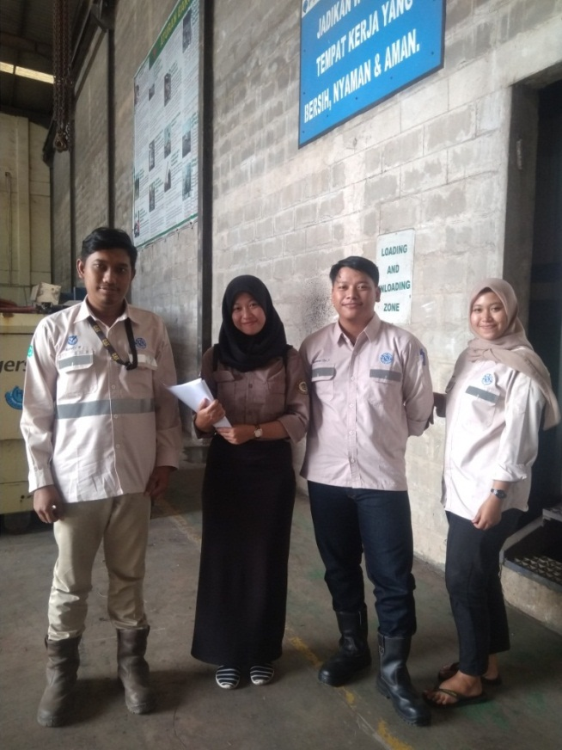
2. Penjelasan Kuesioner Kepada Karyawan
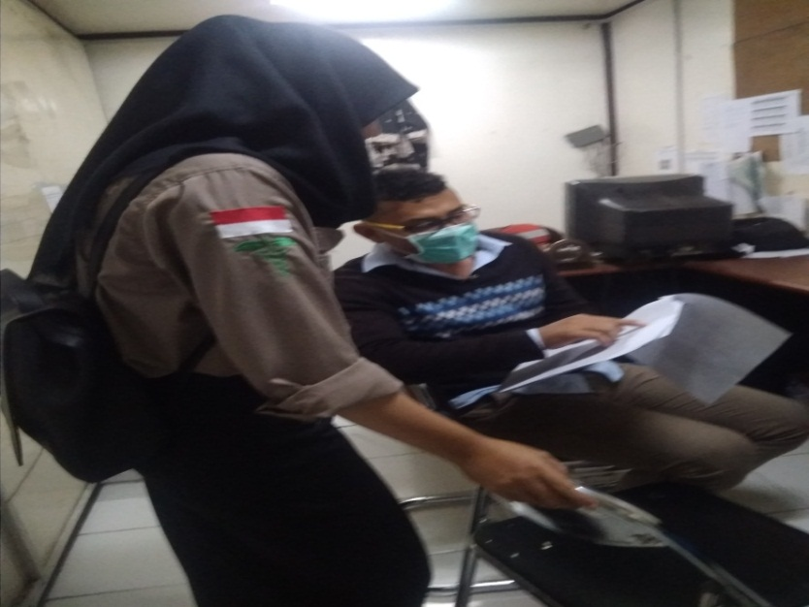

3. Area Workshop di PT. H&H Utama International Sangatta
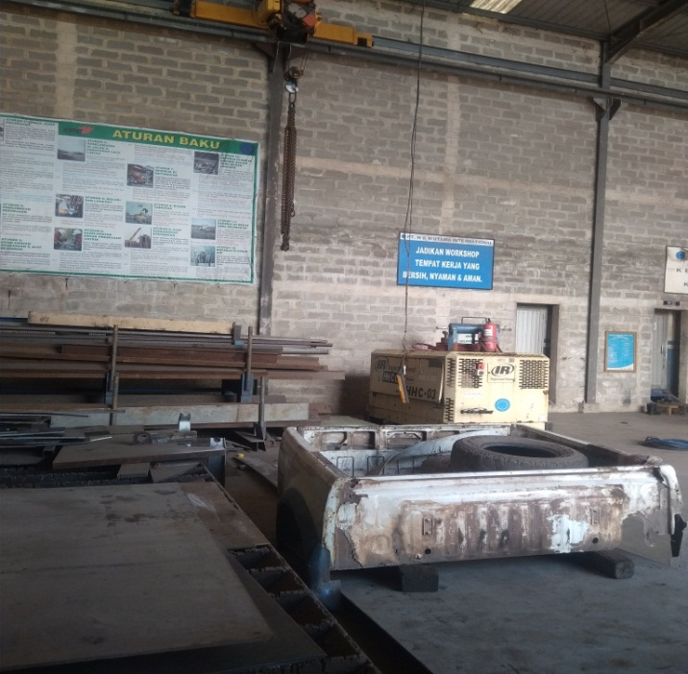
4. Area Workshop di PT. H&H Utama International Sangatta

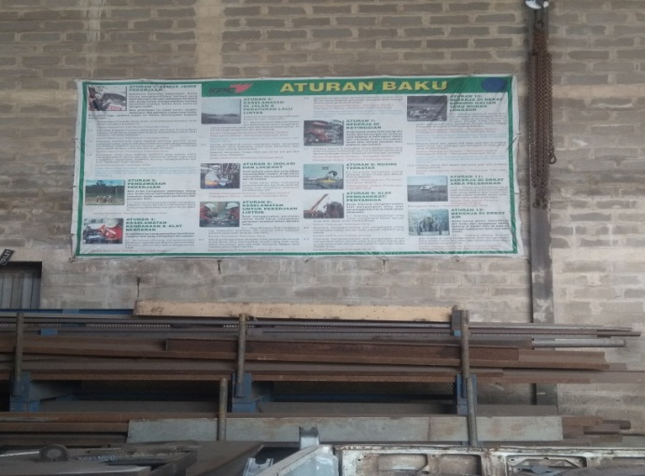

LAMPIRAN 3
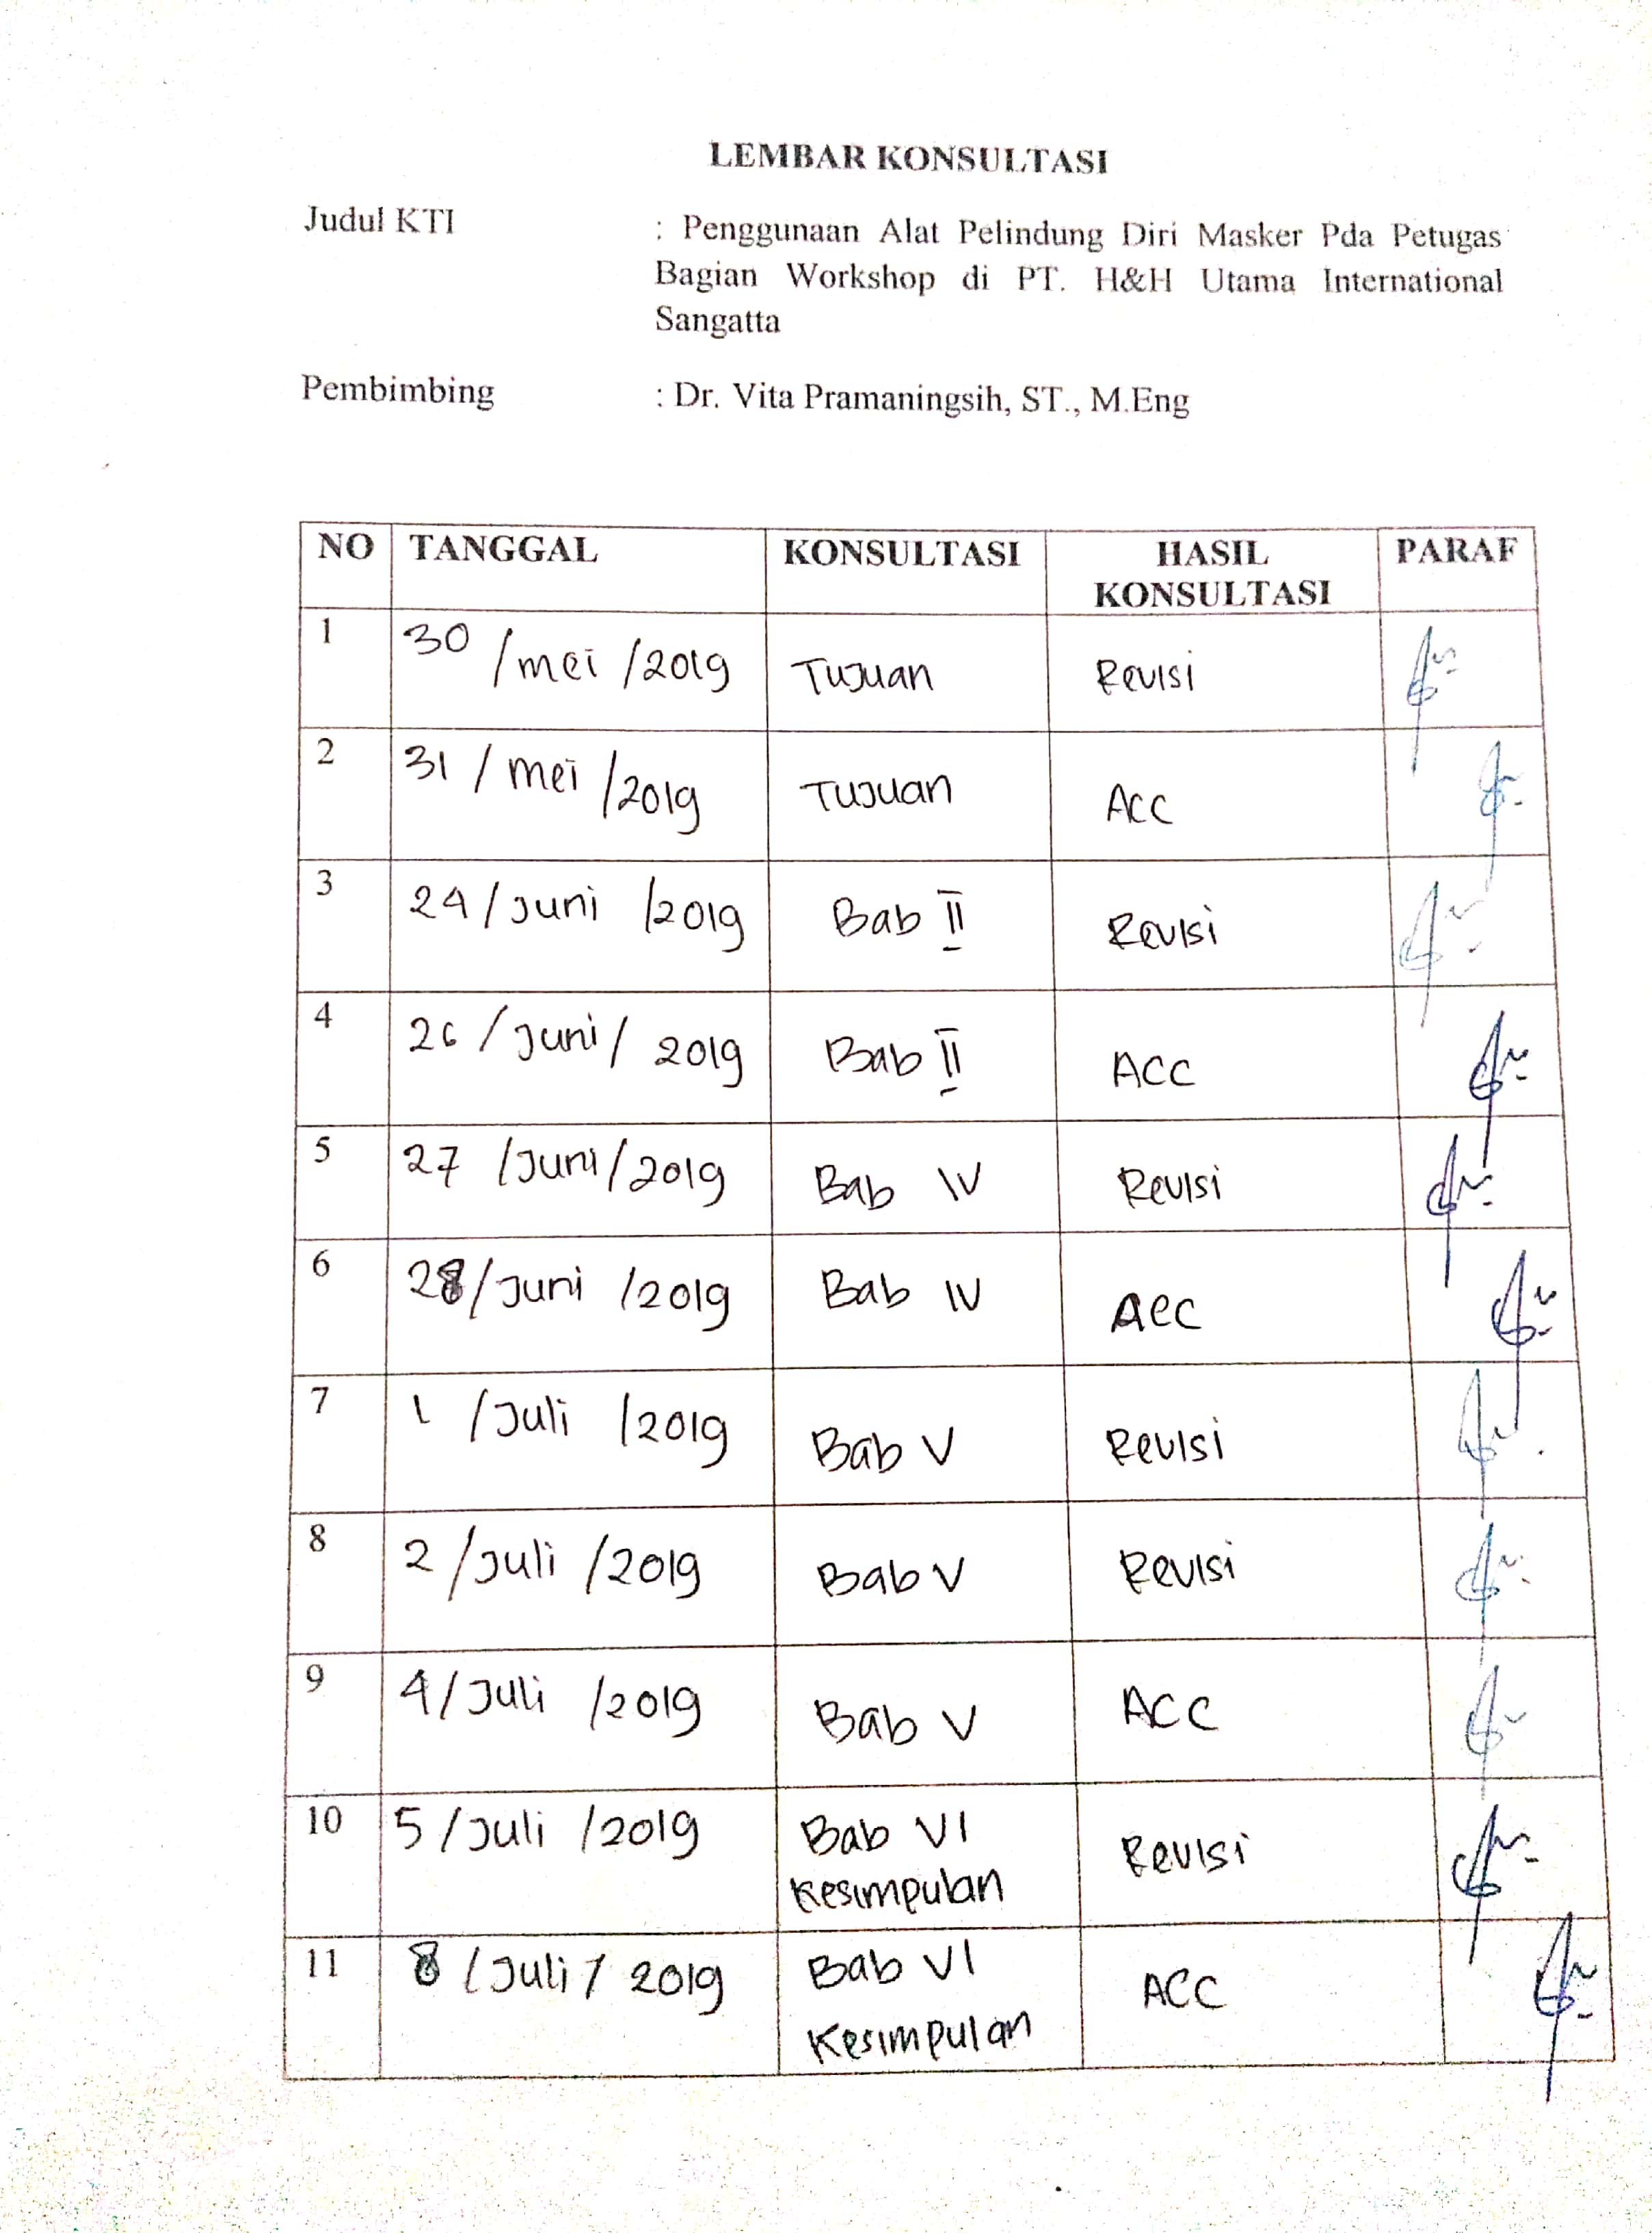
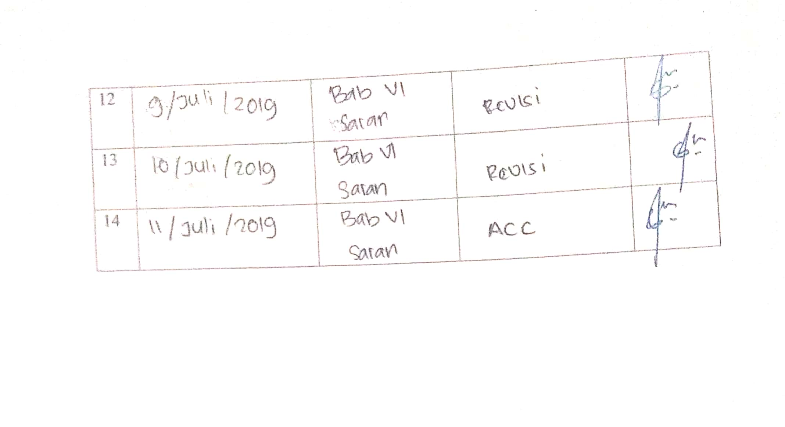

LAMPIRAN 4

HASIL VALIDITAS DAN REALIBILITAS
- Hasil validitas
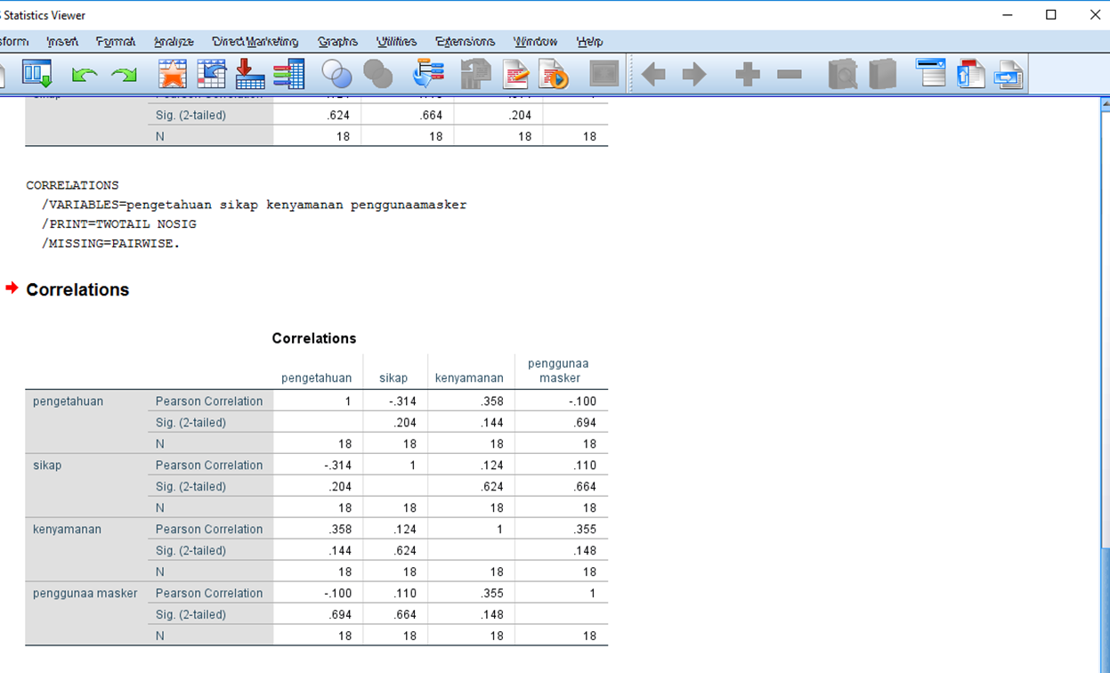
- Hasil Realibilitas
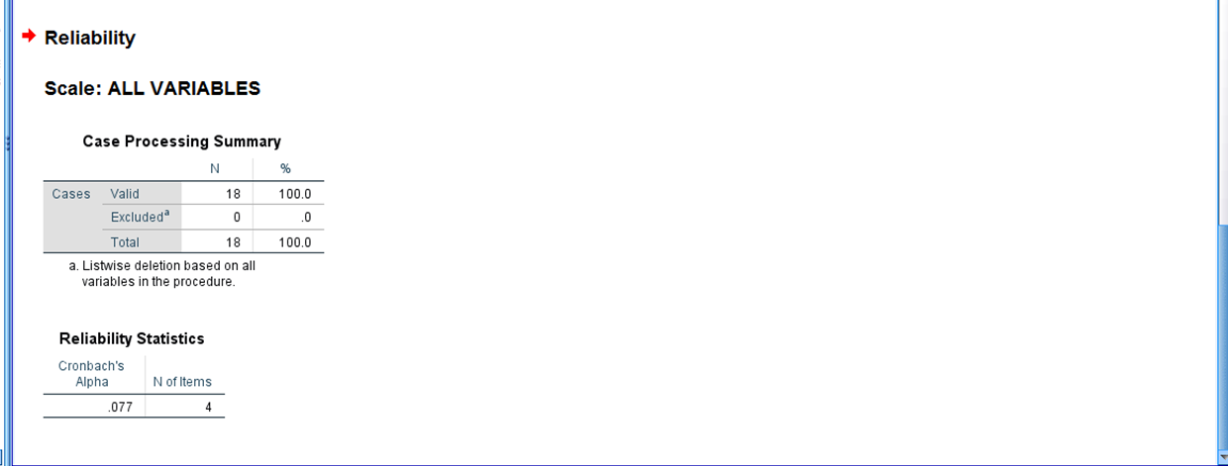

LAMPIRAN 5
HASIL CHE-SQUARE
- Pengetahuan
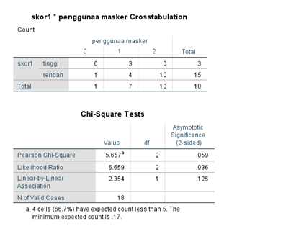
- Sikap
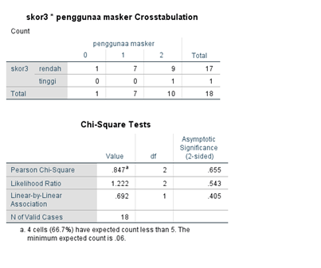
- Umur
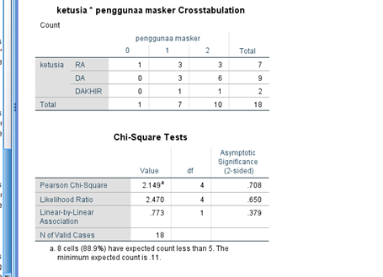
- Tingkat Pendidikan
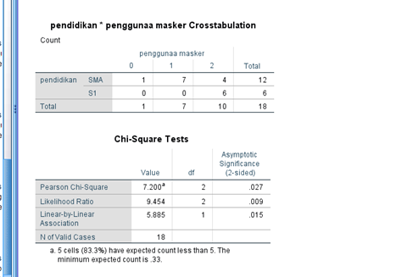

- Masa Kerja
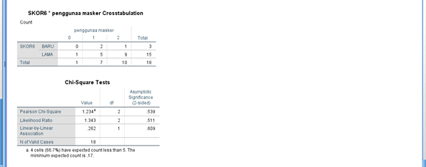
- Kenyamanan
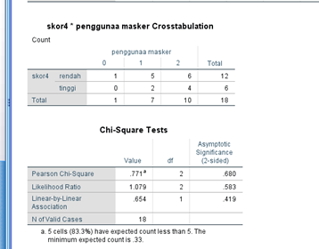

LAMPIRAN 6

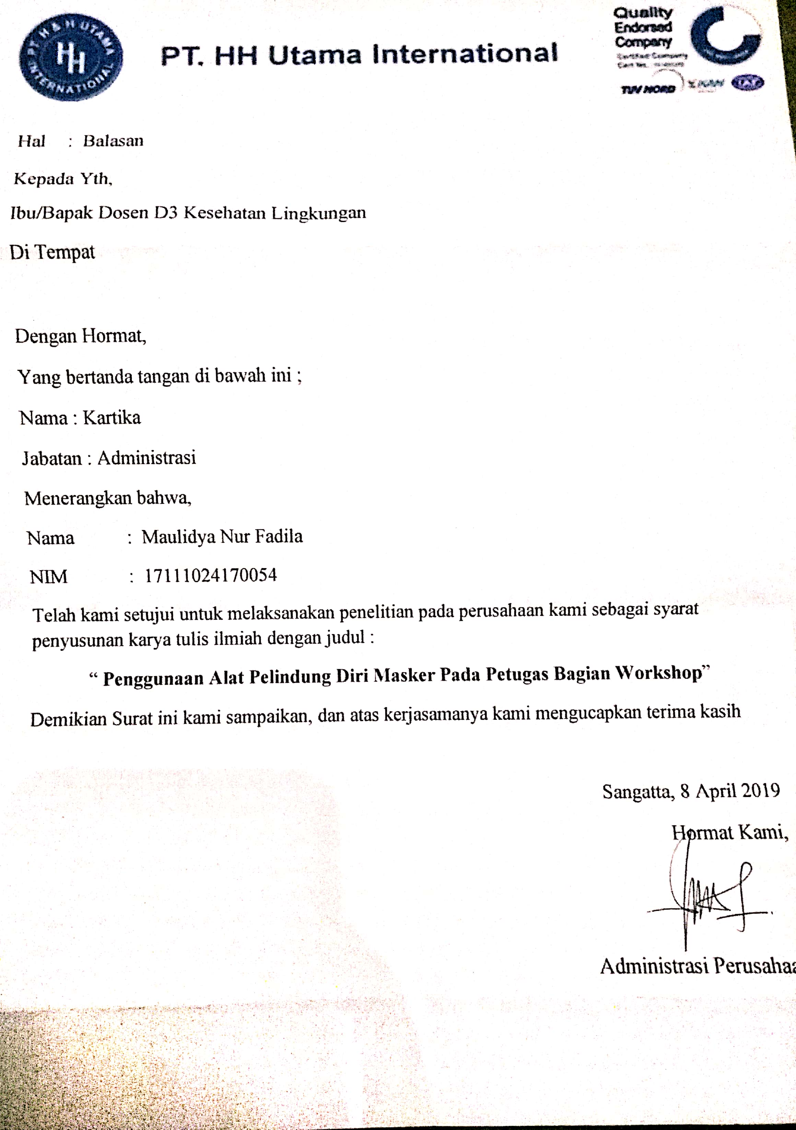

LAMPIRAN 7

LEMBARAN KUESIONER

Kode Responden : (diisi oleh peneliti) Tanggal Pengisian :
Petunjuk pengisian :
      - Bacalah setiap pernyataan dengan teliti
      - Pilih jawaban yang paling tepat menurut bapak/ibu.
      - Isilah tanda chek list (√) pada salah satu kolom jawaban yang tersedia

        - Data Responden

          - Jenis Kelamin : Laki – laki Perempuan
n

        - Faktor-faktor yang berhubungan dengan penggunaan APD masker

          - Umur : Tahun

          - Pendidikan terakhir :

TidakSekolah SMP/Sederajat Perguruan tinggi
SD/Sederajat SMA Sederajat

          - Masa/lama kerja tahun/bulan/hari*^{coret} ^{yang} ^{tidak} ^{perlu}
`
          - Pengetahuan
No. | Pernyataan | Jawaban
No. | Pernyataan | Ya (a) | Tidak  (b)
1. | Penggunaan masker merupakan standar wajib sebagai alat  pelindung diri pada saat berkerja.
2. | Masker dapat dibuat dengan kain apa saja yang dapat menutup  hidung.
3. | Menggunakan masker pada saat berkerja dapat melindungi diri dari debu dan asap kendaraan bermotor.
4. | Menggunakan masker tidak dapat melindungi diri dari zat racun yang berbahaya yang ada dujalanan.
5. | Dampak dari tidak menggunakan masker dalam jangka waktu yang panjang adalah terkena gangguan pada sistem  pernapasan/paru-paru.
6. | Masker yang terbuat dari kain sebagai alat pelindung diri  hanya dapat digunakan satu kali saja.

          - Sikap
            - Sangat sering (SS)
            - Sering (S)
            - Kurang setuju (KS)
            - Tidak setuju (TS)

No. | Pernyataan | Jawaban
No. | Pernyataan | SS  (a) | S  (b) | KS  (c) | TS  (d)
1. | Saya menggunakan masker hanya untuk debu saja.
2. | Saya hanya menggunakan masker jika ada disediakan oleh  pihak perusahaan.
3. | Saya merasa penggunaan masker tidak terlalu  bermanfaat/penting.
4. | Masker dapat mencegah saya terkena resiko penyakit paru  akibat terkena paparan debu dalam waktu lama.
5. | Menggunakan masker membuat saya lebih aman dalam  bekerja.

          - Kenyamanan
No. | Pernyataan | Jawaban
No. | Pernyataan | Ya (a) | Tidak (b)
1. | Menggunakan masker pada saat berkeja membuat saya susah  bernapas.
2. | Menggunakan masker membuat saya lebih percaya diri dan  mantap dalam berkerja.
3. | Menggunakan masker pada saat berkerja membuat saya susah  berbicara/berkomunikasi.
4. | Menggunakan masker merusak penampilan saya.
5. | Masker yang saya kenakan pada saat berkerja membuat muka  terasa kepanasan

          - Penggunaan Masker
No. | Pernyataan | Jawaban
No. | Pernyataan | Ada (a) | Tidak  ada (b)
1. | Tampak menggunakan masker pada saat sedang berkerja
2. | Tampak menggunakan masker yang sesuai dengan standar kesehatan yang dianjurkan sebagai alat pelindung diri yaitu kain dengan 4 tali pada setiap sisi dan dapat menutupi bagian  mulut dan hidung untuk masker yang dapat digunakan berkali-kali atau tampak menggunakan masker sekali pakai.

